上海人社信息系统XC改造项目
子系统建设项目
采购需求

上海市大数据中心
2025年01月

项目概况
项目背景及现状：随着国家政策推动，数字经济建设与政务信息化日益重要。上海人社信息系统XC改造项目子系统建设项目（以下简称：本项目）为新建项目，针对当前政务信息化中面临的安全与自主可控挑战，特别是在人社、金融等关键领域，为响应国家政策，旨在探索并实践一套有效的XC改造模式，以确保业务系统平稳过渡，提升政务服务水平，筑牢数字化转型的安全底座。
上海人社信息系统建设时间久，叠加系统繁多，功能交错复杂，用户服务分布广、数量大。系统包括四大核心业务板块：社会保险、劳动就业、劳动关系、人事人才近2000个事项；业务经办涉及服务网点达300余个，对外服务约150万单位，近4000万城乡人口，对内服务工作人员万余名。
建设期限：自合同签订之日起12个月
建设地点：上海市天山路1800号
预算金额：24,950,000元
采购金额（最高限价）：24,950,000元
组织形式：集中采购
采购方式：公开招标
是否接受联合体投标：否
是否按信创要求建设：是
运维后所属大系统：人社一体化大系统

建设目标
根据中办下发的《关于深化AK应用替代工作的意见》（中办〔2022〕29号），人力资源和社会保障部信息中心关于印发《人力资源社会保障行业应用XC建设指南》的通知（人社网信函〔2024〕4号）以及上海相关政策文件要求，对上海市劳动保障管理信息系统包括社会保险、劳动就业、劳动关系、人事人才、上海市人社省级电子认证支撑平台等应用系统进行XC适配性改造，保持服务事项、服务流程不变，全面完成应用系统XC改造，保障业务平稳过渡；同时对上海市劳动保障管理信息系统配套基础环境（包括网络、云平台、数据库、安全建设等）进行国产化替代适配。保障应用系统业务平稳过渡，安全运行，达成2025年国产化XC替代改造的总体建设目标。

技术指标
按建设要求，基础环境和应用系统同步完成国产化替代，安全运行。具体要求如下：
- 单笔业务处理并发用户数≥1000
- 批量业务处理并发用户数≥100
- 一般查询响应时间＜6S
- 复杂查询报表响应时间＜30S
- 一般数据分析响应时间 ＜60S
- 数据挖掘分析响应时间 ＜180S
- 浏览页面响应响应时间 ＜3S

应用指标
系统按XC要求适配改造，具体改造要求如下：
名称 | 国产化后
操作系统 | 国产化系统
数据库 | 国产化数据库
网站发布 | 国产化中间件
中间件（服务接口） | JAVA开发/nodejs开发
前端应用系统 | Html5/javascript

项目建设内容

现有网络、设备及其他信息资源情况

网络架构现状
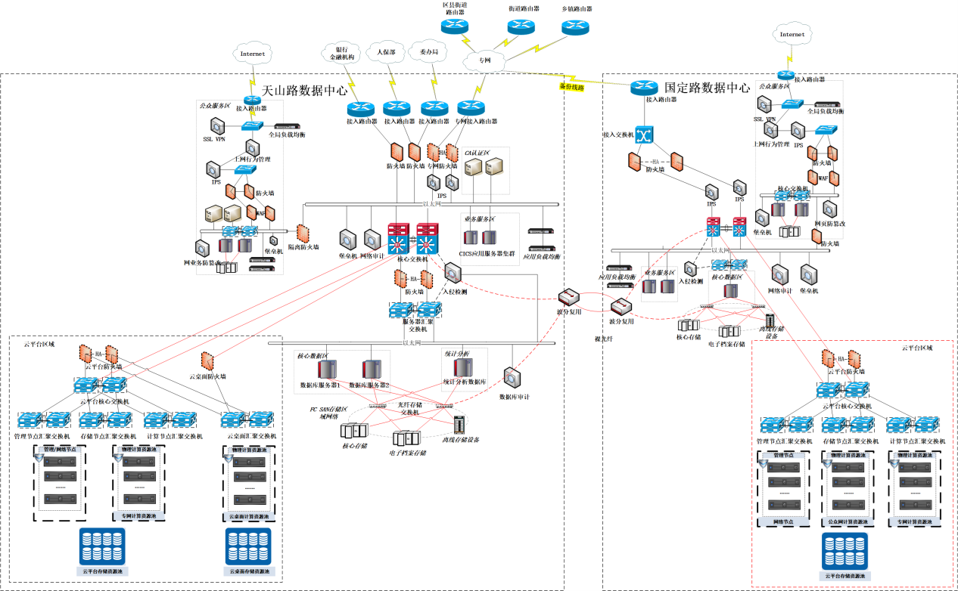
上海人社已建立以天山数据中心为主站点，国定路数据中心为灾备站点的双中心架构，与主站点一致，对主要功能区做了容灾。通过DWDM波分技术实现了两站点间的网络互联，通过存储、数据库复制实现了数据的容灾。天山、国定两数据中心分别搭建了云平台。
天山数据中心按照网络区域划分，分为政务服务区（原业务专网，后业务专网“撤网”整合到政务外网后改叫政务服务区）和公共服务区（互联网）两大部分；按照功能划分，分为网络接入区、核心网络交换区、应用区、数据区、开发测试区以及云平台区域。应用区根据业务的分类，还分为核心应用区、辅助应用区、前置数据交换区、安全管理区等。

公共服务区
上海人社互联网业务专区承载着互联网业务的访问，出口边界由两台边界防火墙作为访问控制边界，防护级别按照等保三要求严格控制至端口级，同时边界还放置有入侵防御系统，防止外部非法行为攻击，保障业务区外部的入侵行为。在业务区内部部署有应用负载系统作为应用级的负载及站点证书的卸载，减轻应用服务器SSL证书卸载带来的硬件压力。
在应用层部署有web应用防火墙和网页防篡改，通过智能安全引擎识别已知攻击行为，包括SQL注入、XSS、命令注入等常见的 Web攻击行为，同时识别未知威胁及0day攻击行为，保障Web业务系统安全可靠运行。通过文件过滤驱动技术在事前阻止网页篡改行为，通过高效率的文件同步技术实现网页篡改后的实时恢复，通过深度扫描网页木马发现隐藏的已存在的网页木马，解决页面篡改，挂马，暗链等网页风险问题。
互联网业务专区部署有2台高性能模块化万兆数据中心级交换机H3C 10508，作为天山生产中心外网的数据交换核心。两台核心交换机之间通过多条千/万兆链路连接，结合交换机虚拟化技术简化用户网络结构。通过虚拟交换技术实现将2台交换机虚拟化成1台设备。
在数据中心列头柜的接入层部署有10台高性能数据中心级接入交换机，与核心交换机形成纵向虚拟化连接，即作为一块业务板卡的形式受控于核心交换机的统一管理之下，减少了现有组网方式所存在的问题：如协议过多、传输效率低、安全不受控等问题。

核心专网区

人社部专区
人社部专区承载着上海人社和国家部的数据交换，出口边界由一台防火墙作为边界访问控制，同时边界链路中有一台入侵防御系统。在应用层部署有一台web应用防火墙提供对已知攻击行为和识别未知威胁及0day攻击行为，保障Web业务系统安全可靠运行。人社部专区现目前只在天山数据中心部署。

金融网专区
金融专区承载着上海人社和各银行间的数据交换，出口边界由两台防火墙作为边界访问控制，同时边界放置一台入侵防御系统。在应用层部署有一台web应用防火墙提供对已知攻击行为和识别未知威胁及0day攻击行为，保障Web业务系统安全可靠运行。金融专区现目前只在天山数据中心部署。

政务网专区
政务网专区承载着全市金保工程，并与人力资源社会保障部相连接，初步形成了主备双链路、多业务共享、高效传输、统一管理、分级维护的全市网络体系。

人社云专区
人社云专区整体分为核心业务网和公共服务网，两网边界各通过两台防火墙作为云边界防护隔离，云内云管理流量通过两台防火墙管控核心业务网和公共服务网的网络节点、计算节点、存储节点。

核心数据库专区
核心数据库区承载着上海人社重要的数据存储，通过多台万兆光口交换机保证大流量，低延迟的数据访问。

云桌面专区
云桌面专区通过两台万兆光口交换机承载数据中心虚拟桌面的计算和存储节点，满足云桌面访问的大带宽要求。

办公网专区
办公网专区承载着人社中心大楼内部工作人员办公的访问请求，网络由一台框式汇聚交换机和多台楼层交换机组成。办公网边界由一台防火墙作为安全访问控制。

数据库现状

各数据库情况

业务数据库
上海人社业务数据库主要包括服务事项的定义信息、统一受理信息、基础信息和业务状态共享信息、核心业务经办信息和档案影像资料的目录信息，支持日常业务处理、业务协同办理、互联网申报、应用支撑系统对接等需要进行数据库读写的事务。在生产数据库中部署部中台库。
数据库按照信息资源利用方式分为生产数据区、非结构化数据区、开发测试区三大部分。其中生产数据区包括人社核心业务经办库、历史库、只读库、决策分析库、共享交换库、灾备库、备份库，非结构化数据区包括电子档案库、分布式对象存储，开发测试区包括测试库、开发库、准生产库。各个区（库）按照利用场景和方式不同进行逻辑划分。
人社核心业务经办库包括以下业务数据：服务事项的定义信息、统一受理信息、职业伤害及劳动关系等业务数据。利用存储复制及ADG同步技术搭建灾备库。主库生产数据用于支持系统日常经办处理、业务协同办理、互联网申报、应用支撑对所需要的数据库读写事务。灾备库主要用于数据交换、数据抽取，支持数据共享、分析决策等应用。核心业务经办库目前约40T，每年增长12T。
非结构数据区：利用文件存储系统，保存业务办理或服务过程中上传或生成的电子档案、电子证照等影像资料原始图。为解决图像传输和展现的性能问题，生产数据区存储影像资料的缩略图，支持日常服务。电子档案库存放影像资料目录，分布式对象存储存放原始影像资料。
历史库：定期从生产数据区按照筛选条件将冷数据抽取至历史库，进行数据文件归档，并提供历史信息查询服务。
共享交换库：通过ETL工具可以从业务生产库（备）抽取共享交换库，用于与人社部的纵向交换，按照上海市的要求建立人社部门公共数据资源库实现全市政务信息资源共享交换。
决策分析库：生产数据只读库持决策分析数据的整合汇聚，为支持监测分析、基金监管、社保精算、宏观决策、政策法规仿真等本地应用。通过Oracle Golden Gate+kafka从业务生产只读库抽取数据到Hadoop集群，经过数据清理、分析、整合、汇聚后导入统计数据库，用于报表分析。
备份库：采用RMAN备份方式建立备份库，一般每日全备保留两周，确保系统更新、维护过程中的信息资源的完整性。
测试库、开发库、准生产库：利用生产数据库依照不用应用建立各库，其中测试库主要用于用户功能性测试，开发库主要用于项目实施，准生产库按照生产环境进行配置，主要支持系统性能测试工作。

电子档案数据库
劳动保障信息系统中经办业务提交的资料电子影响和产生的电子文档，都存放在电子档案数据库中。与业务数据库分开，避免影响业务数据库性能。电子档案数据库设计分成工作区及归档区。工作区保留1年的业务资料数据，以便实时查询调用使用。归档区则永久保留业务资料数据。电子档案库约10T。

公共服务数据库
提供网站类应用访问，与业务数据库通过防火墙技术从逻辑上断开。为了满足信息查询和网上办事的业务需求，公共服务数据库需要与业务数据库进行双向复制，公共服务数据库目前约2T。

历史数据库
考虑到业务很少会访问三年前的数据，而三年前的历史数据占用了大量的空间。一个庞大的数据库必然导致系统运行效率的下降，同时增大数据库的维护难度，因此部署历史数据库，用来存放业务数据库三年前的历史数据。在实际使用中，历史数据库以只读方式打开，历史数据只能被应用程序查询，但不能被修改。
按年将三年前的历史数据迁移到历史库，目前历史库约22T。并且通过以下技术手段，使业务能够同时访问当前数据和历史数据：
程序同时连接业务数据库和历史数据库，应用可以在访问当前数据的同时，以只读用户访问历史数据。
在业务数据库上建立到历史数据库的数据库连接，可以在一条SQL语句中实现较为复杂的查询，使得分布在两个数据库上的表在逻辑上是一张表。

数据库软件情况
上海人社数据库经过多年演进，现软件版本为Oracle 19.3.0，数据复制软件为Active Data Guard(ADG) 19.3.0，数据同步软件为Oracle GoldenGate 12.0.0。

数据库主机情况

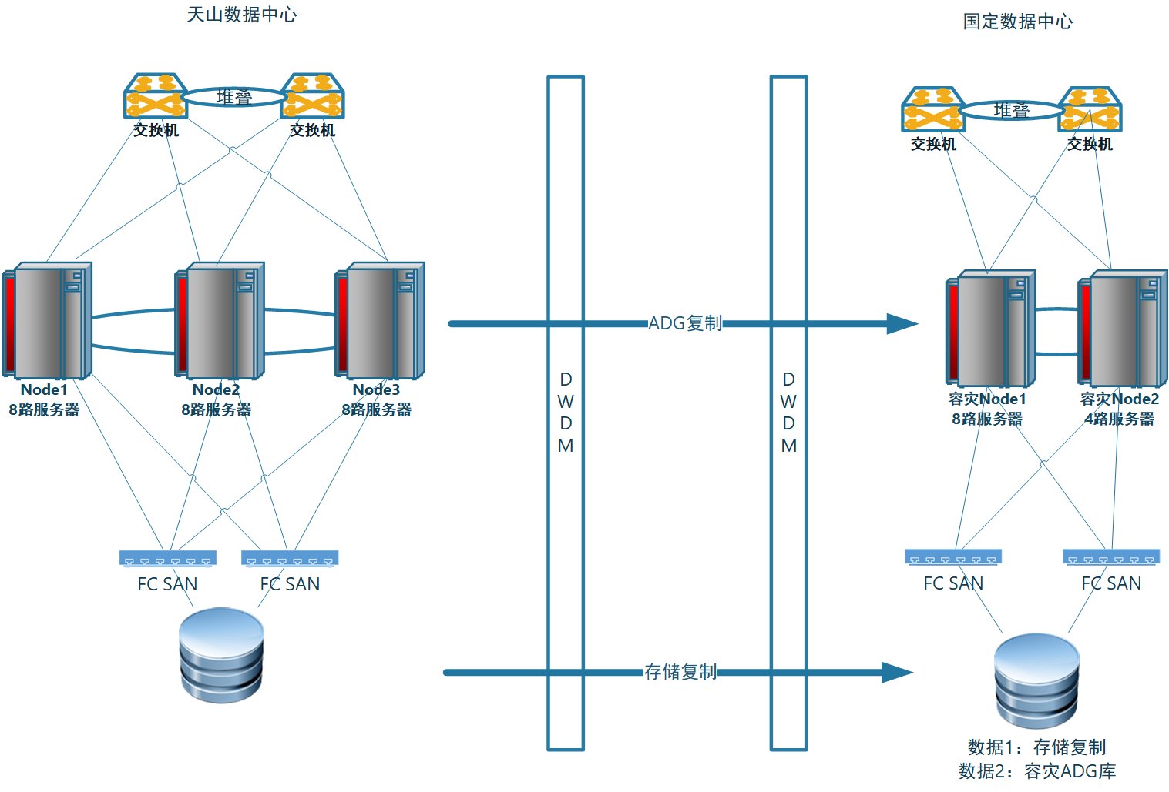
核心业务数据库
4台8路服务器在天山部署3台，作为生产RAC服务器集群。1台部署在国定机房，与1台4路服务器组成RAC集群，作为容灾服务器。
主生产中心三节点（8路CPU，2T内存）：
1、Node1、Node2 部署全国统筹11个中心及5个本地中台；
通过Oracle ADG功能实时同步至容灾库，容灾库以RAC方式提供只读服务。其中一个节点为8路服务器，一个节点为4路服务器。
天山数据中心与国定数据中心存储配置实时复制，主站点的写操作将同步发给备站点的存储，提供块级别的数据冗余，更进一步增加数据保障。
三台服务器日常使用情况如下：
数据库节点1：每日CPU使用率在2%~15%间波动，业务高峰期峰值会超过20%，内存使用率较稳定，维持在60%~70%。
数据库节点2：每日CPU使用率在2%~5%间波动，业务高峰期峰值会超过20%，内存使用率较稳定，维持在60%~70%。
数据库节点3：每日CPU使用率在2%~20%间波动，业务高峰期峰值会超过20%，内存使用率较稳定，维持在60%~70%。

公共服务数据库
公共服务数据库采用2台4路HP Superdome2小型机组成RAC集群提供服务，1台4路HP Superdome2小型机作为容灾服务器，通过存储远程复制方式实现容灾。
两台服务器日常使用情况如下：
数据库节点1：每日CPU使用率在20%~75%间波动，业务高峰期峰值会超过90%，内存使用率较稳定，维持在70%~80%。
数据库节点2：每日CPU使用率在10%~40%间波动，业务高峰期峰值会超过60%，内存使用率较稳定，维持在50%~60%。

电子档案数据库
电子档案数据库采用2台2路HP BL870小型机组成RAC集群提供服务，1台2路HP BL870小型机作为容灾服务器，通过oracle ADG方式实现容灾。
两台服务器日常使用情况如下：
数据库节点1：每日CPU使用率在10%~30%间波动，业务高峰期峰值会超过50%，内存使用率较稳定，维持在70%~80%。
数据库节点2：每日CPU使用率在10%~30%间波动，业务高峰期峰值会超过50%，内存使用率较稳定，维持在70%~80%。

数据存储情况
数据存储方面，目前共有4台磁盘阵列和6台SAN交换机。其中天山数据中心部署了3台磁盘阵列和4台SAN交换机。
核心业务存储设备——H3C 高端存储总可用容量80T，已使用40T，使用率50%；
历史数据存储设备——HP 3par磁盘阵列总可用容量16.9T，已用12.9T，剩余4T，使用率77%。
国定数据中心部署了2台磁盘阵列和2台SAN交换机，
核心业务存储设备——H3C 高端存储总可用容量80T，已使用40T，使用率50%；
历史数据存储设备——HP 3par总容量68T，已用39T，剩余29T，使用率58%。
在传统SAN存储网络外，上海人社于2021年新增分布式对象存储，逐步替代现有电子档案存储，提供业务流程中电子资料的存放。物理容量600T，实际可用容量200T，已使用130T，使用率65%。

中间件现状

上海市劳动保障管理信息系统

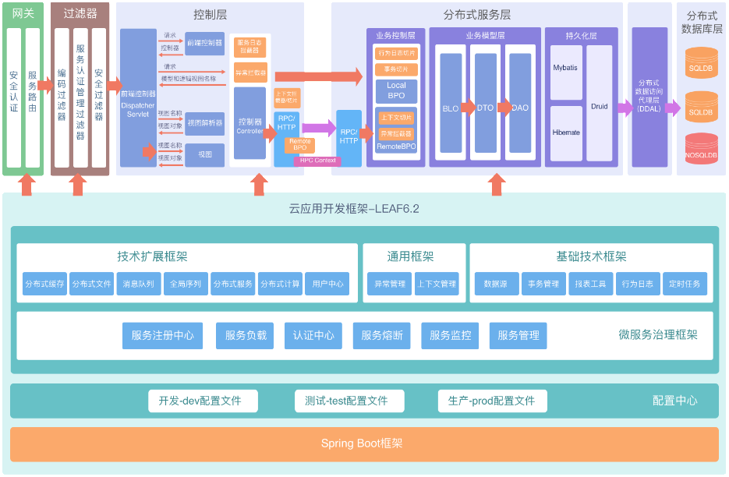
系统架构
上海市劳动保障管理信息系统是基于人力资源和社会保障行业LEAF6框架2.0版云架构应用支撑平台，在数据管理层、功能应用层、服务接口层、业务流程层和系统操作层实现动态部署和扩展的一套系统。系统设计遵循人力资源和社会保障行业云建设规范，将行业经验与云计算技术相结合，采用分布式技术、大数据技术解决信息系统向省级集中时面临的海量数据处理、业务高并发访问、资源弹性伸缩等问题。
LEAF6 2.0开发框架基于主要包括服务化应用开发框架、微服务治理、配置中心和paas层云应用支撑服务等，是一个横跨pass层和sass层的支撑框架，也是一个可折可合、灵活引用的开发框架。
在技术架构设计上，LEAF6 2.0开发框架以Java EE体系和Spring Boot框架为基础，采用Spring MVC结合Spring Security完成权限验证和请求控制服务，使用AOP切面技术实现事务管理、服务日志、统一异常处理，在远程服务调用中使用RPC Context实现上下文管理，持久化框架采用Hibernate、Mybatis双框架兼容设计，使用数据访问代理服务，实现分库分表环境下的透明数据访问。

系统软件清单
名称 | 型号 | 说明
应用中间件 | IBM WebSphere Network Deployment 7.0  IBM WebSphere Liberty 21 | 商业中间件产品
交易中间件 | IBM TxSeries 7.0 | 商业中间件产品
分布式缓存 | Redis 6.0 | 开源产品
Web服务器1 | IBM HTTP Server | 商业中间件产品
Web服务器2 | Nginx1.22 | 开源产品
分布式日志 | ELK | 开源产品，对大规模日志数据进行采集、追踪、处理，实现集中化的日志管理
调用链监控APM | 全链路调用链 | 开源产品，通过数据自动化收集、数据可视化展示，及时、全面地掌控各个系统的性能情况，辅助实现故障点、性能瓶颈的快速定位
并行计算 | JPPF 并行计算框架 | 开源产品，网格计算框架，它可以在一个分布执行环境中同时运行多个 Java 应用

CA认证系统

系统架构
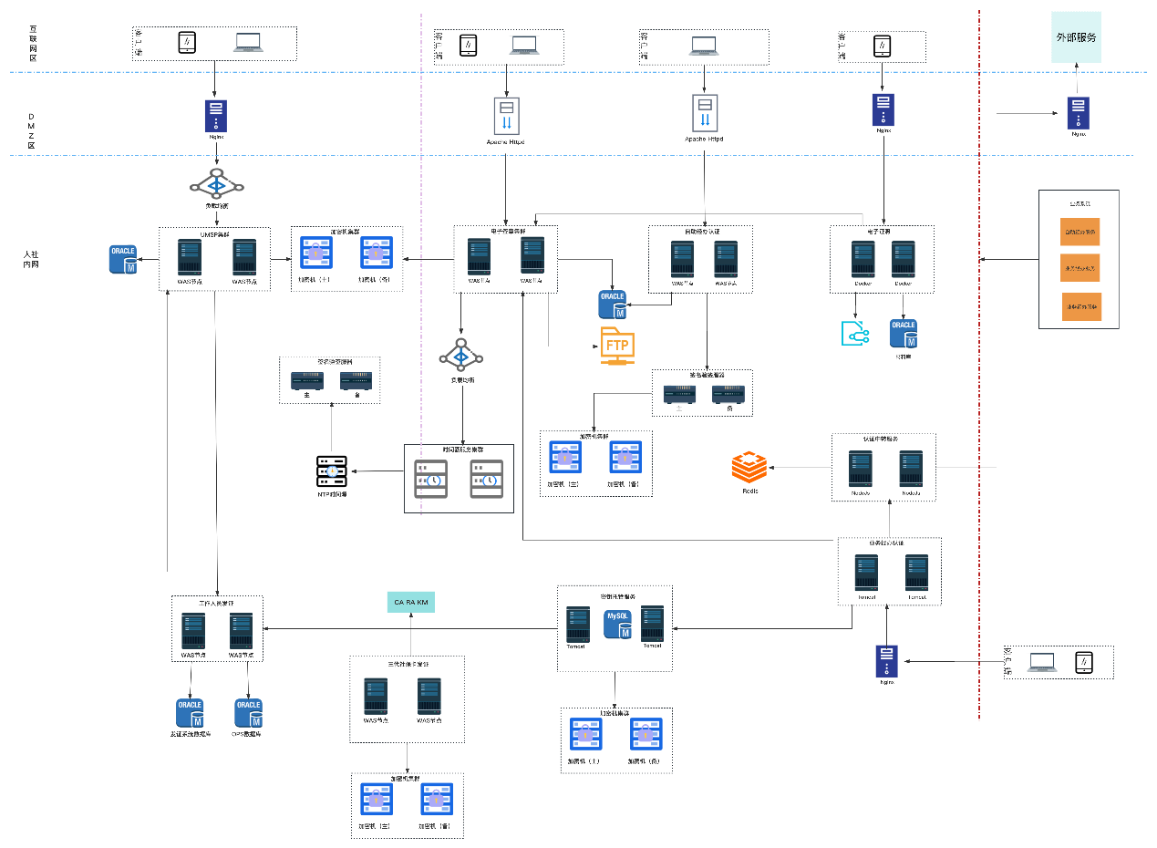
数字认证系统系统架构情况如下：
1）自助经办认证系统提供互联网访问，使用was集群部署，通过DMZ区域部署的Httpd提供静态资源发布及反向代理功能
2）业务经办认证系统限定人社内网访问，使用SpringBoot内置Tomcat部署，通过内部Nginx反向代理访问；
3）电子签章服务使用was集群部署，通过DMZ区域部署的Httpd提供反向代理功能。通过FTP与业务系统进行文件传输；
4）移动证书发证系统使用was集群部署，通过DMZ区域部署Nginx提供反向代理功能，调用发证系统生成证书；
5）电子证照服务使用Docker容器部署，通过DMZ区域部署Nginx提供反向代理代理功能，调用签章系统签署电子证照。

系统软件清单
名称 | 型号
应用中间件 | IBM WebSphere WebSphere 8.5
应用中间件 | Tomcat
应用中间件 | JBoss
容器软件 | Docker 18.09.0

公共服务网站
名称 | 型号
应用中间件 | IBM WebSphere Network Deployment 7.0  IBM WebSphere Liberty 21
Web服务器1 | Nginx 1.22
Web服务器2 | IBM HTTP Server
缓存中间件 | Redis 6.0

人社云平台现状

总体架构
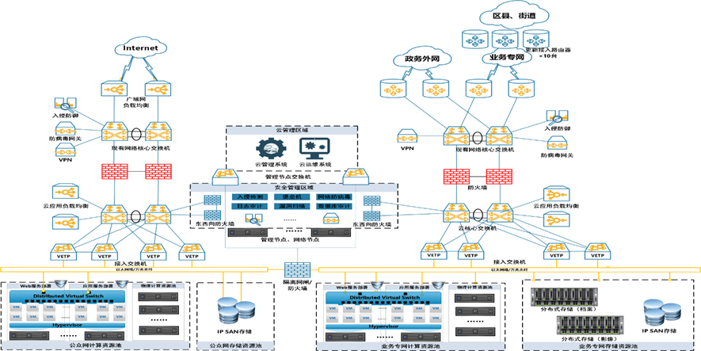
上海人社按照“集约高效、共享开放、按需服务”的原则，以“云网合一、云数联动”为构架，建立了跨越天山数据中心、国定数据中心的双活云平台，同时与市级电子政务云互联，形成逻辑“一朵云”，实现了本局及局所属的多级垂直委办单位基于电子政务云开展应用。
人社云采用华为Stack解决方案，它是物理分散、逻辑统一、业务驱动、云管协同、业务感知的数据中心解决方案，采用华为云Stack 8.2作为云平台，对两个物理数据中心资源进行整合。基于此实现了计算、存储、网络层的IaaS服务。
基于人社现有网络架构，考虑到区域安全隔离的需求，结合华为云Stack的技术特点，在天山机房和国定机房采用单AZ、多出口的部署模式，即分别建立“政务服务区”和“公共服务区”两个虚拟数据中心（vDC）。两个vDC间网络隔离，仅通过防火墙进行数据交互，放行经过配置及审计的流量。vDC内还会划分前置区、应用区、数据区等多个子区域（vPC），云上应用部署在具体的子区域中，通过广域网负载均衡设备实现两个机房间的流量调度。通过以上方法，实现了资源部署合理、流量安全可控、应用双活的设计目标。
人社云的整体数据中心、各功能区域及各种基础支撑平台均采用了模块化的设计，每个模块支持不同的业务和功能，可以分步建设，当业务增长时可以进行模块化扩展和构建负载均衡环境。
人社云平台的网络（VPC）划分遵循劳动保障管理信息系统的总体规划。按照功能和安全级别分为公众服务网区、业务内网区；每个区域再分为前置交互区、应用区、数据区、CA认证区等，并搭建开发测试区、准生产区。

资源分配
上海人社云平台从2020年建立以来，部署上海市劳动保障管理信息业务系统。根据政策要求系统经历金保二期和全国统筹应用升级，人社云除了以上应用之外还涵盖数据交换平台、本地中台、CA认证、持卡库、网站类应用、招聘系统等应用系统的云平台部署。
部署有生产环境、开发环境、用户测试环境、准生产UAT环境共四套。据统计，云平台已部署虚机959台，所提供虚拟资源及使用情况如下表：
政务外网区：
云平台 | vCPU总数(核) | vCPU已分配（核） | 使用率 | 内存  总数  （G） | 内存已分配（G） | 使用率 | 存储总数（T） | 存储已分配（T） | 使用率
天山云平台 | 3850 | 2492 | 64.7% | 10886 | 7836 | 71.9% | 180 | 90.2 | 50%
杨浦云平台 | 8916 | 5640 | 75% | 22722 | 17356 | 76.4% | 180 | 171 | 91.5%
公共服务区：
云平台 | vCPU总数(核) | vCPU已分配（核） | 使用率 | 内存  总数  （G） | 内存已分配（G） | 使用率 | 存储总数（T） | 存储已分配（T） | 使用率
杨浦云平台 | 636 | 312 | 49% | 982 | 707 | 72% | 96 | 24.8 | 25.8%

业务系统现状
上海人社业务系统总体规划按照设施共享、技术衔接、信息共享、应用协同、服务集成的涉及思想，以提高工作效率、提升服务效能、强化资金监管为目标，按照“互联网+”的思想，构建敏捷化、标准化、融合化的上海市人社业务系统。
系统基于JAVAEE体系，使用Spring核心框架、Spring mvcWEB应用架构。配合Redis分布式缓存/会话、ELK分布式日志、上海中台框架等技术支撑服务。业务数据存储使用oracle、影像数据使用AWS S3非结构化存储。部署中间件前端应用使用IBM liberty，后端中台服务使用SpringBoot自带Tomcat。
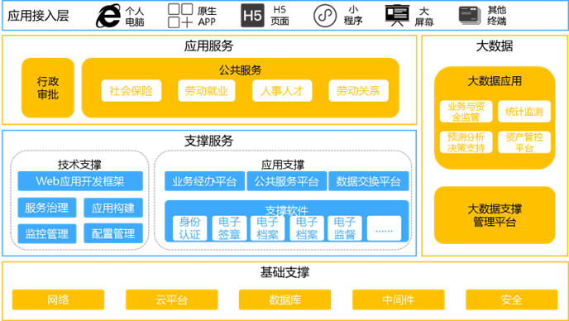
应用架构以模块化和服务化为核心，将系统划分为应用接入层、应用服务层、支撑服务层、数据应用层、基础支撑层等多个服务层，并引入多种分布式组件和运维支持工具，为用户提供弹性可伸缩的业务系统。
应用接入层是系统的入口，实现统一的系统控制、统一用户管理、访问安全认证、ESB总线服务(用于与外部系统的交互)、接口网关（服务负载、限流、降级等）、允许应用无状态接入，应用的重启无需客户端重新登录。技术上实现统一的UI开发框架、体现统一受理经办模式的界面交互方式、多浏览器兼容和可定制化的工作门户。
应用服务层是具体业务功能模块的入口，是整个业务核心所在；以业务模块为单元，包含系统界面展示逻辑控制，需要引用的后端服务组合。提供实际的业务功能实现，具体需要根据业务规模划分服务。
支撑服务层包含技术支撑和应用支撑；支持组件和运维支撑组件，如web应用开发框架、服务治理、集中式日志、全链路监控、配置中心、注册中心、版本构建等；应用支撑支持公共服务平台、业务经办平台和数据交换平台的接入、包含各类应用支撑软件如身份认证、电子签章、电子档案等。
数据应用层提供对数据库的增删改查等操作，由应用技术框架封装处理，在分布式环境下，解决事务一致性和并发访问控制。
基础支撑层支撑本项目系统安全、平稳运行的相应平台，提供计算资源、存储资源、网络资源、安全资源。
上海市劳动保障管理信息系统各应用子系统对应中台情况和系统描述如下：
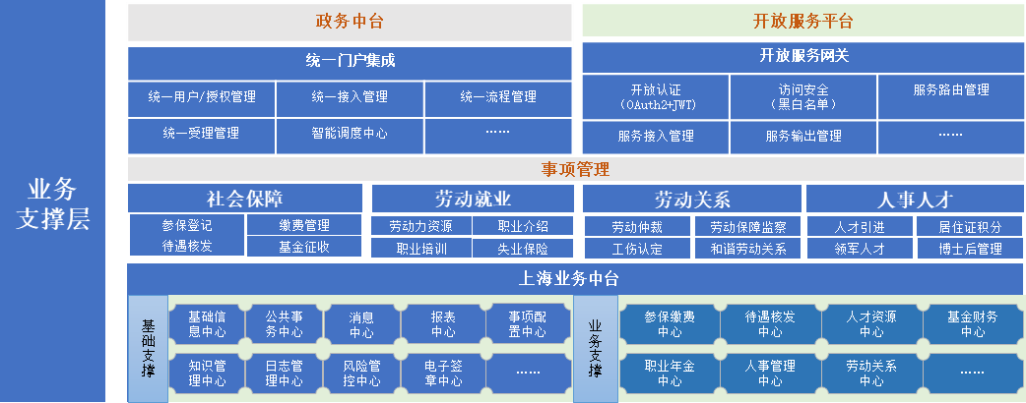
系统 | 对应中台 | 对应系统 | 事项
上海市劳动保障管理信息系统 | 微服务中台 | 应用支撑平台
上海市劳动保障管理信息系统 | 开放支撑中台 | 应用支撑平台
上海市劳动保障管理信息系统 | DevOps中台 | 统一监控平台
上海市劳动保障管理信息系统 | DevOps中台 | 应用支撑平台
上海市劳动保障管理信息系统 | 数据中台 | 决策支持平台
上海市劳动保障管理信息系统 | 业务中台-基础支撑 | 基础信息管理平台
上海市劳动保障管理信息系统 | 业务中台-基础支撑 | 档案管理平台
上海市劳动保障管理信息系统 | 业务中台-基础支撑 | 税务共享平台
上海市劳动保障管理信息系统 | 业务中台-业务支撑 | 职工社会保险管理信息子系统 | 社会保险  1038个事项  （3252个节点）
上海市劳动保障管理信息系统 | 业务中台-业务支撑 | 城乡居民社会保险管理信息子系统 | 社会保险  1038个事项  （3252个节点）
上海市劳动保障管理信息系统 | 业务中台-业务支撑 | 机关事业单位养老保险管理信息子系统 | 社会保险  1038个事项  （3252个节点）
上海市劳动保障管理信息系统 | 业务中台-业务支撑 | 社会保险基金财务管理子系统 | 社会保险  1038个事项  （3252个节点）
上海市劳动保障管理信息系统 | 业务中台-业务支撑 | 业务与资金监管子系统 | 社会保险  1038个事项  （3252个节点）
上海市劳动保障管理信息系统 | 业务中台-业务支撑 | 全面社会保障异地业务子系统 | 社会保险  1038个事项  （3252个节点）
上海市劳动保障管理信息系统 | 业务中台-业务支撑 | 就业管理信息子系统 | 劳动就业  554个事项  （770个节点）
上海市劳动保障管理信息系统 | 业务中台-业务支撑 | 劳动关系管理子系统 | 劳动关系  147个事项  （208个节点）
上海市劳动保障管理信息系统 | 业务中台-业务支撑 | 信访管理子系统 | 劳动关系  147个事项  （208个节点）
上海市劳动保障管理信息系统 | 业务中台-业务支撑 | 职业伤害保障子系统 | 劳动关系  147个事项  （208个节点）
上海市劳动保障管理信息系统 | 业务中台-业务支撑 | 人事人才管理子系统 | 人事人才  32个事项（108个节点）
上海市劳动保障管理信息系统 | 政务中台 | 业务监测分析子系统
上海市劳动保障管理信息系统 | 开放服务中台 | 公共服务子系统
1.职工社会保险管理信息子系统
支持上海市城镇基本养老保险、基本医疗保险、工伤保险、失业保险四项社会保险业务经办与管理的核心应用系统。涵盖参保户管理、在职个人账户、申报结算、社会化服务、审计稽核、业务市级平台、业务受理告知系统、业务监管系统、工伤保险、工伤认定、工伤待遇核定、社保转移接续、社保总控业务、公共信息查询、综合业务管理、征地劳动力等模块。
2.城乡居民养老保险管理信息子系统
实现城乡居民养老保险业务经办管理。
3.机关事业单位养老保险管理信息子系统
整合职业年金在内的机关事业单位工作人员养老保险业务管理子系统，实现基本养老保险与职业年金经办管理“两险合一、统征分支”。
4.社会保险基金财务管理子系统
社会保险基金财务管理将社会保险的集中财务管理与社保业务系统连接，完成预算到核算及决算全过程、全生命周期的一体化管理。
5.就业管理信息子系统
包括失业保险管理，就业服务管理，技能鉴定管理，培训服务管理，考试管理等功能模块。
6.人事人才管理子系统
人事人才系统包括人事人才职称评审、博士后管理、人力资源服务机构管理，事业单位管理等业务模块，这些业务模块为各类人才提供了系统的、完整的、高效的、便民的服务，人事人才系统是一个集服务咨询、受理、审批、管理为一体的人才公众服务平台。
7.档案管理平台
建立统一的人社档案管理子系统，提供劳动就业、社会保险、人事人才等业务的标准化、规范化的档案管理功能，对人社档案全生命周期进行统一管理。
8．全面社会保障异地业务子系统
全面社会保障异地业务包括：劳动就业跨地区管理服务，全民社会保险登记和参保服务，社会保险关系转移和退管服务。
9．劳动关系管理子系统
劳动关系中心包括劳动仲裁、劳动监察、劳动能力鉴定、和谐劳动关系、电子劳动合同、工伤认定、职业伤害、企业年金备案、特殊工时认定和劳务派遣等相关服务。
10．信访管理子系统
人社局信访管理子系统对接市信访管理系统，完成了群众来信、来访记录管理以及转办处室、区、县各个部门，并完成相应答复等信访业务处理需求。
11．基础信息管理平台
基础系统管理主要包括人员单位机构基础信息管理和全民参保业务信息管理。
人员单位机构基础信息管理：系统支持对人员基础信息、用人单位基础信息和管理服务机构基础信息的生成、维护和管理；与人口库、法人库通过接口关系，实现基础信息的核查；通过与就业、社保等信息比对，实现与参保和就业等状态信息的比对核查；通过采集与引入外部公安人口库、持卡库信息，对人员、单位基本信息进行管理，对人员单位信息进行初始化管理，个人基本信息、关键信息、户籍信息修改及单位基本信息修改，通过与各业务系统建立关联，在基础信息库中完善人员、单位信息；实现对各类人力资源社会保障管理服务机构的基础信息的登记管理；将部分社会公众关注的机构基础信息，如地址、联系电话等向外发布，供社会公众使用
全民参保业务信息管理：按照金保工程的总体规划，以“全民参保登记计划”为依据，实现全民参保登记信息初始化、异地跨省参保信息上传下载、全民参保登记数据比对、全民参保登记信息登记调查核查、全民参保登记信息更新维护和数据统计应用等功能。集中管理本市全民参保登记信息；利用部级系统获取本市户籍外省参保信息，生成本市应参未参人员信息；通过延伸至市、区县、乡镇（街道）、村各级基层机构分级登记核查，进一步完善本市全民参保登记信息；对本市社会保险参保登记信息进行统计分析。
12．公共服务子系统
公共服务包括互联网服务，移动app服务，自助服务。
互联网服务：支持人力资源和社会保障公共服务、行政审核、数据开发服务。提供线上线下一体化服务，线上服务平台和线下服务窗口调用后台业务系统提供的同一服务接口，实现线上线下一体化的标准模式，微服务技术架构正是该模式的极致体现。根据上海人社公共服务要求，建设涵盖全市就业创业、社会保险、人事人才、劳动关系等全人社业务的互联网公共服务，以及行政审批、数据开放服务。
移动app服务：实现业务现场经办、公共服务信息快速查询、服务结果的及时反馈，进一步提高政府公共管理与服务水平，建设敏捷、透明、更具交互性的公共服务。
自助服务：支持人力资源和社会保障政策查询服务、电子社会卡服务、就业服务、创业服务、社会保险服务、人事人才服务、按劳动者权益服务、劳动关系服务、缴费业务和智能查询。依托自助服务终端可以满足社会公众在人力资源和社会保障方面的服务需求，最大限度地拓宽业务办理渠道、业务场所，提供人性化服务，通过触摸屏自助查询信息、申报和办理业务、查询政策等，是最重要的实体服务大厅分流渠道。
13．应用支撑平台
应用支撑平台提供基础框架能力包括：统一认证和鉴权能力、分布式锁能力、文件存储能力、上下文传递能力、中台访问能力、统一异常处理能力、监控指标采集等能力，具体如下：
统一认证和鉴权能力：实现统一的认证和鉴权，具体的服务不再需要关心具体的认证和鉴权过程。分布式锁能力：定义一套分布式锁接口，向分布式微服务提供分布式锁能力，分布式锁接口与Java 5锁接口保持兼容；默认提供了基于redis、关系数据库和zookeeper三种方式的实现，通过简单的配置即可开箱即用。文件存储能力：对文件对象的操作提供了一套抽象能力，向业务功能提供透明化的文件存储能力，内置支持本地文件、多种S3协议的非结构化存储底层实现，通过参数配置实习不同文件存储的切换。上下文传递能力：在框架上实现了业务上下文、用户上下文和环境上下文的透明传递，开发人员无需在多个微服务之间主动传输这些信息，简化微服务功能的开发；内置支持feign和dubbo等rpc框架的支持。中台访问能力：以工具类形式向开发人员提供对中台服务能力，集成了网关认证、客户端负载等基础能力，提供了服务调试增强能力。统一异常处理能力：集成异常的统一处理，实现全局统一异常处理及跨服务间(Spring Cloud)的异常传递，Dubbo使用自带的异常传递功能。监控指标采集能力：内置实现了监控指标的生成功能，提供JVM、http、数据连接池、缓存等多种指标生成。
14．业务与资金监管子系统
业务与资金监管主要包括业务稽核考核、社会保险基金监管、就业专项资金监管和劳动保障监督管理。
业务稽核考核：主要包含内控管理、业务稽核管理、绩效考核管理，其中内控管理与绩效考核管理涵盖全业务领域，业务稽核管理面向社会保险领域，旨在提升各业务系统风险管理能力与管理服务水平，支持社会保险内外的稽核监控工作，对各级社保经办机构、就业管理部门等进行绩效考核，提高管理服务效率。
社会保险基金监管：主要包括对城镇企业职工社会保险、机关事业单位基本养老保险、城乡居民社会养老保险的基金征缴、支付、管理、服务情况进行监督检查，以及职业年金运营情况进行监督管理工作。
就业专项资金监管：用来发现和纠正相关单位和个人的违法违规行为，确保专项资金的使用效益。在此过程中，将通过节省就业专项资金可以用于社保补贴，降低参保单位和参保个人的压力，反向促进就业，其中专项资金来源包括失业保险基金、就促专项资金、地方教育附加资金等。
劳动保障监督管理：整合监察执法力量，及时处理突发事件，实现对各级各类突发事件应急管理的统一协调指挥，维护劳动者权益。
15．业务监测分析子系统
统计监测包括业务联网监测上报、综合调查统计、统计报表。
业务联网监测上报：建立业务联网监测上报子系统，提供各项业务信息、财务报表信息的数据上传。
综合调查统计：支持抽样调查、典型调查的信息采集、数据检查、报表管理、基本分析，支持常规统计的信息采集、报表分析，支持规划编制审核、执行评估等。
统计报表：提供人社报表统计分析和上报，包含社会保险、劳动关系、劳动就业、人事人才四大领域的报表。
16．决策支持
决策支持:通过建立分析模型，对整个人力资源和社会保障行业业务政策执行、业务运行情况、重点业务政策热点问题等进行研究和分析，包括自助查询与分析、精准公共服务、政策仿真与评估。
自助查询与分析:面向人社业务人员的数据自助分析中心，提供统一的自助式数据分析服务能力，实现业务人员可通过简单的拖拽选择需要统计的数据统计指标、统计维度、结果输出展现方式即可自助进行各类数据查询统计和报表提取。
精准公共服务:提供主题分析服务，主题分析内容主要包含用户画像（单位、个人）、个性化推送、互联网智能求职招聘、养老待遇资格辅助认证、个性化账单
政策仿真与评估:对社会保障相关政策模拟，对社会保障相关政策法规的预测、分析，对实施和执行情况进行跟踪和评价，为社会保障相关政策的完善提供有效支持。
17．税务共享平台
上海市人力资源和社会保障局社会保险费信息共享平台按照《社会保险费信息共享平台建设方案（全国标准版V2.0）》的技术标准，实现在上海市人力资源和社会保障局信息系统和上海市国家税务局信息系统之间的社保费征收相关数据交换，保证数据的真实性、及时性和完整性，实现信息共享和业务协同。
18．职业伤害保障子系统
职业伤害系统参照部级统一制定的技术规范，与全国信息平台前置系统对接，完成部省两级交换库的数据同步。
实现上海市职业伤害保障业务系统的应用功能，包括参保征缴、职业伤害确认、职业伤害劳动能力鉴定、职业伤害待遇、业务风控管理、财务管理、分析监控等应用功能。

中台现状

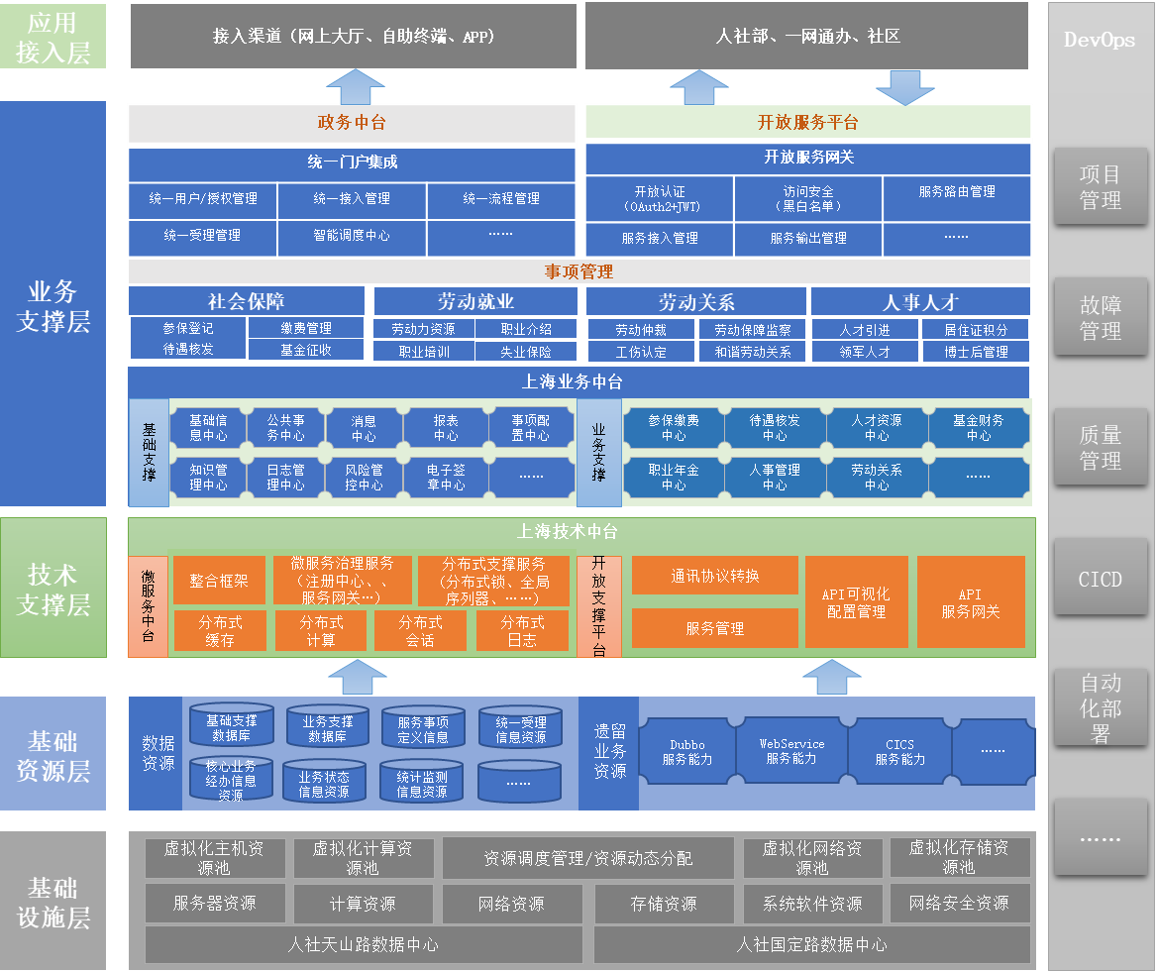
总体架构
上海人社遵循信息化“大平台、大系统、大数据、大服务”发展趋势，按照“集约化建设、多元化应用、协同化治理、精准化决策”的总体思路，规划设计上海市劳动保障管理信息系统，以核心业务为主线、以数据融合为底座、以中台服务为支撑，助力上海人社事业发展。
系统总体架构自下而上分为五层，包括：基础设施层、基础资源层、技术支撑层、业务支撑层和应用接入层。
基础设施层
系统建设支持部署在传统主机、云平台和容器云等平台，由相应平台提供计算资源、存储资源、网络资源、安全资源，支撑本项目系统安全、平稳运行。
基础资源层
系统的基础资源包括数据资源与服务能力资源两大类。数据资源主要包括中台系统对应的业务中台数据库、政务中台数据库以及老系统数据的数据中台数据库。服务能力资源主要来源于现有系统的能力，服务支撑平台将负责对接老系统，将老系统的功能算法通过标准化接口的方式进行集成，共同构成业务中台中基础支撑和业务支撑的核心能力。
技术支撑层
技术支撑层主要由技术中台负责对应支撑。技术中台将负责提供统一的资源支撑能力，主要包括微服务中台和开放支撑平台，微服务中台以建统一的技术标准和基础技术服务，开放支撑平台以统一的标准对接系统资源，并提供DevOps平台进行项目研发和运维的整生命周期管理，为上层业务服务提供统一的技术支撑能力。
业务支撑层
业务支撑层主要由业务中台（包含基础支撑和业务支撑）、开放服务平台和政务中台负责对应支撑。业务中台主要负责将各项人社基础能力封装为标准化、统一化、集约化的微服务功能；开放服务平台主要负责将这些服务选择性的开放共享给外部应用系统进行便捷的调用与统一的管理；政务中台将负责提供整套的政务服务功能（如：统一门户集成、统一用户/授权管理、统一受理中心、智能调度中心、统一流程服务、业务办理等），通过政务服务和业务能力的双向结合，形成全面的业务支撑能力汇聚，从而为新增业务提供统一、丰富的中台式服务能力支撑。
应用接入层
接入层包括两个层面。一是应用渠道的接入应用，直接通过政务中台使用系统的功能，主要包括：网上大厅、自助终端、手机APP等。二是外部系统接入，社区系统接入、一网通办、人社部对接；
通过开放服务平台访问调用业务中台提供的各类业务能力，外部系统可以是人社部、同级委办、企业和其他第三方开发商开发的系统。
全过程通过DevOps平台将项目的研发到运维的过程管理起来，包括研发管理和运维管理：研发管理为实现需求管理、研发管理、测试管理、代码库管理以及持续集成持续交付管理等功能；运维管理为实现系统的自动化部署、扩缩容、运维问题上报等功能。

技术中台
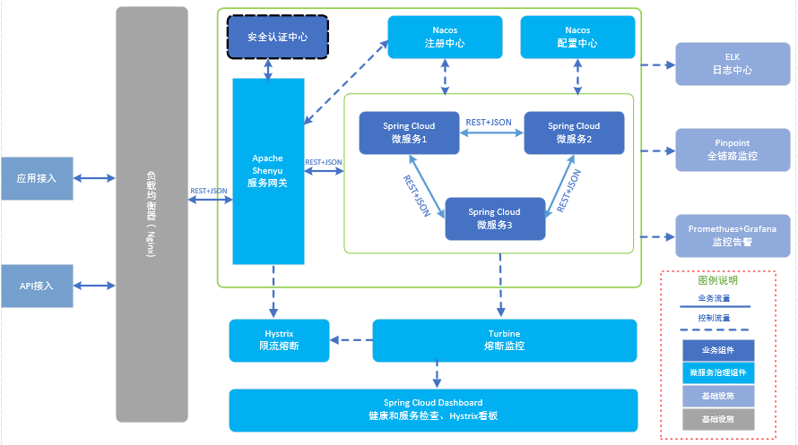
微服务中台提供支持多语言、多协议和开放标准等兼容适配的高可用微服务基础组件，以及高可用分布式基础服务，并支持完善的服务治理和流量管控能力。

DevOps平台
DevOps平台主要是从研发和运维两个阶段提供技术支持，实现在保障软件质量的情况下缩短交付时间。
平台划分为领域层、基础服务层、工具层；其中，领域层包括项目管理、产品管理、交付中心、组织机构等；服务层基于底层工具封装了基础能力，如编译、部署、代码管理等；工具层包含大量围绕开发和运维的工具，即：gitlab、sonarqube、maven、docker等。

开放支撑平台
开放支撑平台主要用于整合不同技术路线系统的业务能力，对人社业务系统输出标准化的服务能力，同时也可以支撑开放服务平台，整合外部的能力进来，赋能人社应用。

开放服务平台
开发服务平台提供了开放认证服务、人社业务能力输出，外部服务的输入能力。
开发认证服务，对外提供OAuth2+JWT的身份的认证能力，提供人社业务能力创新的第三方系统提供统一的认证服务。
人社业务能力输出，将人社业务中台的能力进行输出，提供人社部、区级社保局等单位使用；进行相关业务协同以及业务创新。
外部服务的输入，导入外部的服务能力，将人社部、区级社保局、其他委办局等的服务进行输入，提供给人社内部系统使用。
上海市社保税务共享平台遵循《社会保险费信息共享平台建设方案（全国标准版V2.0）》的标准规范建设，建设共享接口包括社税登记信息、对账信息、缴费信息、税务登记、特殊缴费、征集流水信息、异常业务处理、接口服务管理、接口调度管理等。

业务中台
业务中台是根据相同类型业务服务和业务流程而划分的功能集合，分为基础支撑和业务支撑。
基础支撑部分包含：基础信息中心、公共事务中心、消息中心、报表中心、知识管理中心、风险管控中心、日志管理中心、电子签章中心、政策参数中心、专家库、档案中心。
业务支撑部分包含如下：参保缴费中心、人才资源中心、待遇核发中心、人事管理中心、基金财务中心、职业年金中心、职鉴中心、就促中心、劳动关系中心。
对于业务中台中的基础支撑的阐述如下：
（1）基础信息中心
基础信息中心主要实现基础信息的统一管理，为人社各业务系统提供统一基础信息相关服务，包括人员基础信息、人员身份信息、单位信息、机构信息的维护和查询服务。
（2）公共事务中心
包括系统办理定时任务、月处理调度、事项撤销、服务调用封装等服务。
（3）消息中心
消息中心实现向服务对象提供消息通知的能力，包括业务办理通知、消息管理等应用场景务；支持业务中台系统对其服务对象进行多渠道在线消息、通知推送能力，包括消息模板管理、消息发送管理、消息渠道管理和消息监控管理。
（4）报表中心
报表中心将采用科学、先进的模型，提供完整、通用、智能、专业的扩展机制，集统计、查询、分析于一身的通用报表平台，为决策层和管理层提供决策的重要依据，包括报表设计和编辑、报表生成、数据填报、报表查询、报表查看和报表文件管理。
（5）知识管理中心
实现对人社知识的积累和统一管理，并将知识管理能力进行封装与服务化，并向外提供统一的知识管理服务，包括知识分类管理、知识点管理、同义词管理和知识检索。
（6）风险管控中心
风险管控中心主要提供事中的风险控制和事后的风险统计结果查询服务，包括风控规则管理、重点风险控制名单管理、风险提醒管理、风险扫描、风险处置和风控综合查询。
（7）日志管理中心
将所有节点上的日志进行收集、管理、访问，提供日志归档、文本搜索、多维度查询等，包括日志收集、日志归档和日志查询。
（8）电子签章中心
实现后台批量盖章，支持关键字定位盖章，可指定盖章的位置和大小。支持添加受限章和归档章，支持电子印章的删除；提供验章接口，可通过接口进行电子印章的验证。
（9）政策参数中心
主要提供存储工资、社会保险经办机构、代码等人社主要参数信息相关查询、存储服务。
（10）专家库
专家库集成所有专家的信息，包括专业领域、工作经历、学术成就以及其他相关信息，为各业务系统提供支持和服务。
（11）档案中心
档案中心实现库房管理、档案影像化、个人人事档案查询、户籍信息查询、开具调档函、档案转入、档案转出、档案材料补充、户籍借阅、退休、开具政审（考察）证明、开具委托管理人事档案证明、开具失业人员身份证明、开具停办业务证明、存档人员党组织关系的接转等服务能力。
对于业务中台中的业务支撑部分阐述如下：
一、社会保险领域
社会保障领域业务包含：参保缴费中心、待遇核发中心、基金财务中心、职业年金中心。
（1）参保缴费中心
参保管理，主要提供人员（包括军人退役）、用人单位的基础信息和参保登记管理等服务，包括单位参保管理、人员参保管理和缴费管理。
（2）待遇核发中心
对社保待遇核发进行统一规范管理，包括对不同人群待遇核定，待遇状态变更，待遇补发退发，待遇调整，待遇发放，待遇查询等服务。
（3）基金财务中心
基金财务中心主要用于衔接业务数据与财务数据，推进业务财务一体化；包含收发银行接口，查询人社账号流水等服务。
（4）职业年金中心
职业年金中心用于职业年金征收、支付等相关服务。
二、劳动就业领域
（1）就促中心
就促中心包括劳动力资源，失业保险，开业，创业，各项补贴，职业介绍，服务商贸企业认定，公共招聘等服务。
（2）职鉴中心
职鉴中心包括技能鉴定，职业培训，培训机构的评估，公共实训等服务。
三、劳动关系领域
劳动关系中心包括劳动仲裁、劳动监察、和谐劳动关系相关服务。
四、人事人才领域
（1）人才资源中心
人才资源中心为人才领域提供人才信息管理、查询、更新、分类统计等服务。
（2）人事管理中心
人事管理中心主要管理事业单位人事个人基本信息、人事职务变动信息、人事工资变动信息、人事关系信息等数据，实现个人信息变动管理、职务任免、工资变动、人员进出等以及相关信息查询服务能力。

政务中台
政务中台是面向政务服务类的功能的整合，主要集合经办管理、对外数据对接、事项调度和受理、业务办理和监察等内容。
1、统一门户集成
统一门户是经办系统的入口，提供统一的系统风格和便捷的系统操作。建立支持多种认证方式的用户身份认证和单点登录体系。
2、统一用户管理
建立了全市人社部门统一的用户体系，涵盖用户分类、用户管理、用户认证、用户注册登录、渠道用户对接等多个内容。
3、统一授权管理
统一授权管理负责对内提供系统权限配置功能，对外提供权限验证接口，支持基于角色的访问控制以及自主访问控制标准，支持对功能、菜单、页面元素、数据等不同粒度资源进行授权，支持分级授权，各应用系统的资源可被接入统一管理。
4、统一接入管理
实现统一、规范、标准的接口管理体系，满足内部系统之间以及内部系统与外部系统之间的交互接口管理，提供各类主流接口，包含统一数据导入和导出类型，数据交换执行时间，系统时间等，包括接口服务注册、服务调用、服务审计等。
5、统一流程服务
实现了一个通用的、可统一管理的、具有高度可扩展性的业务流程管理平台，在此平台之上可以快速灵活搭建各种业务系统，适应未来部门政务发展之需要。
6、统一受理中心
统一受理中心主要负责接入经办窗口、PC 端、移动端、自助终端等渠道的服务请求，实现“一窗受理、受办分离、协同办理、统一出件”。
7、智能调度中心
智能调度中心根据每个事项的经办流程进行业务经办流转，根据流转规则对任务资源池中的任务进行分配，依照事项优先级、经办人员权限、经办人员工作量，合理分派到具体经办人员，由被分派对象进行服务事项的经办。
8、业务办理中心
统一受理中心受理的所有政务服务业务，统一流转到业务办理中心进行后续的业务办理，业务办理可办理相关的政务服务事项，可统一管理当前经办人员待处理、已处理、待审核、已审核的业务信息，提供提醒、跟踪、监控等辅助性服务；管理人员可根据事项名称、当前环节等关键信息进行对应的业务办理进度查看。
9、电子监察中心
电子监察中心实现对各部门的政务办理工作进行监督，根据业务规则和风控要点，对业务经办的全过程及风险点进行实时监控、预警、督办，确保业务经办的合规性。
10、事项管理中心
事项管理中心用于录入、管理、维护按照政务服务标准化要求梳理的人社服务事项，实现与核心业务系统、任务调度中心、统一受理中心、档案系统、知识库、内控系统的全方位联通，指导经办、规范业务。
11、统一认证中心
统一认证中心包括：统一身份鉴别服务、统一信息保护服务、统一数字签名服务、统一日志服务等，用以对登录的用户进行身份鉴别，有效防范非授权用户登录应用系统，通过在程序中引入并验证token机制，保证数据信息不受破坏并且保证数据传输与存储的安全性，并使用用户密钥做数字签名保证了业务中关键数据的完整性和不可抵赖性。
12、证照中心
证照中心包括：证照存储管理、证照授权管理、证照制作、证照交互共享等服务。提供权限管理功能管理用户分权限进行管理，对不同的角色提供差异化的管理功能，并进行验证是否有操作当前功能的权限；及按照所设置的目录和模板，结合获取到的照面信息，生成对应的证照PDF文件，通过证照生成系统生成的电子证照。

全国中台
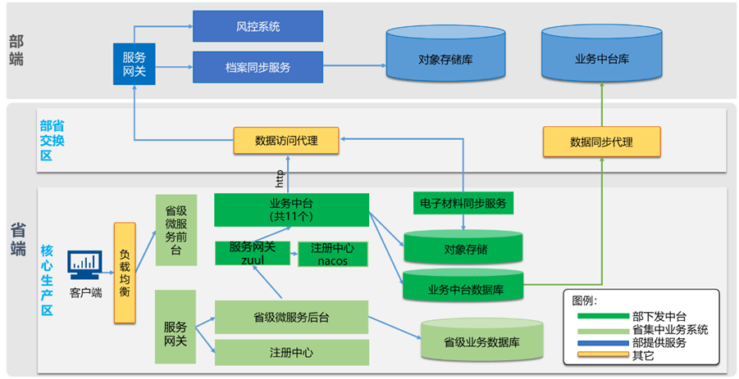
（1）部中台和本地中台对接部署
部中台和上海中台部署在同一个环境内，按照部署要求，两个中台通过服务网关进行对接。
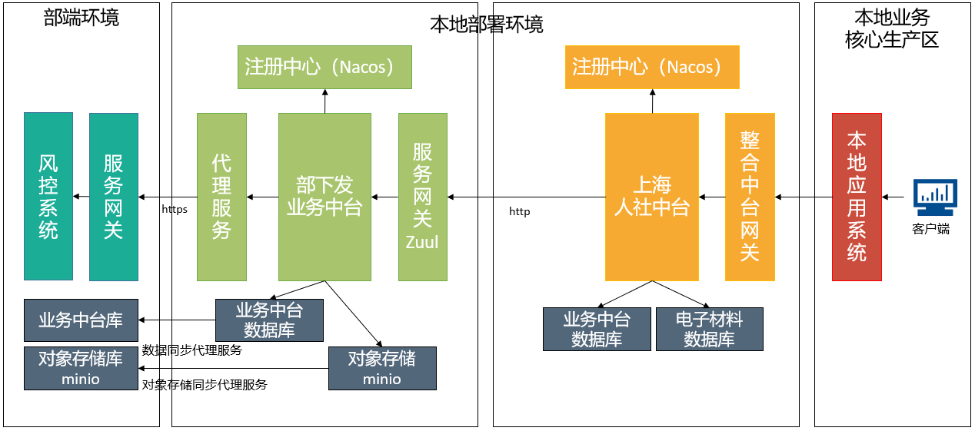
两个中台的部署架构基本一致，都具备注册中心、业务中台数据库和电子材料数据库，通过业务中台实现数据的同步。两个中台通过服务网关进行服务调用，最后部中台通过代理服务连接到部中台应用。
（2）部中台和上海中台调用关系
根据上海人社的总体规划设计以及人社部《养老保险全国统筹省级信息系统建设方案（指南）》，结合上海人社当前业务情况及精细化管理要求，对这些中台服务及部中台服务进行组装整合，形成上海养老保险统筹业务中台的服务能力。
对接后上海人社中台服务与部中台调用关系如下图所示：
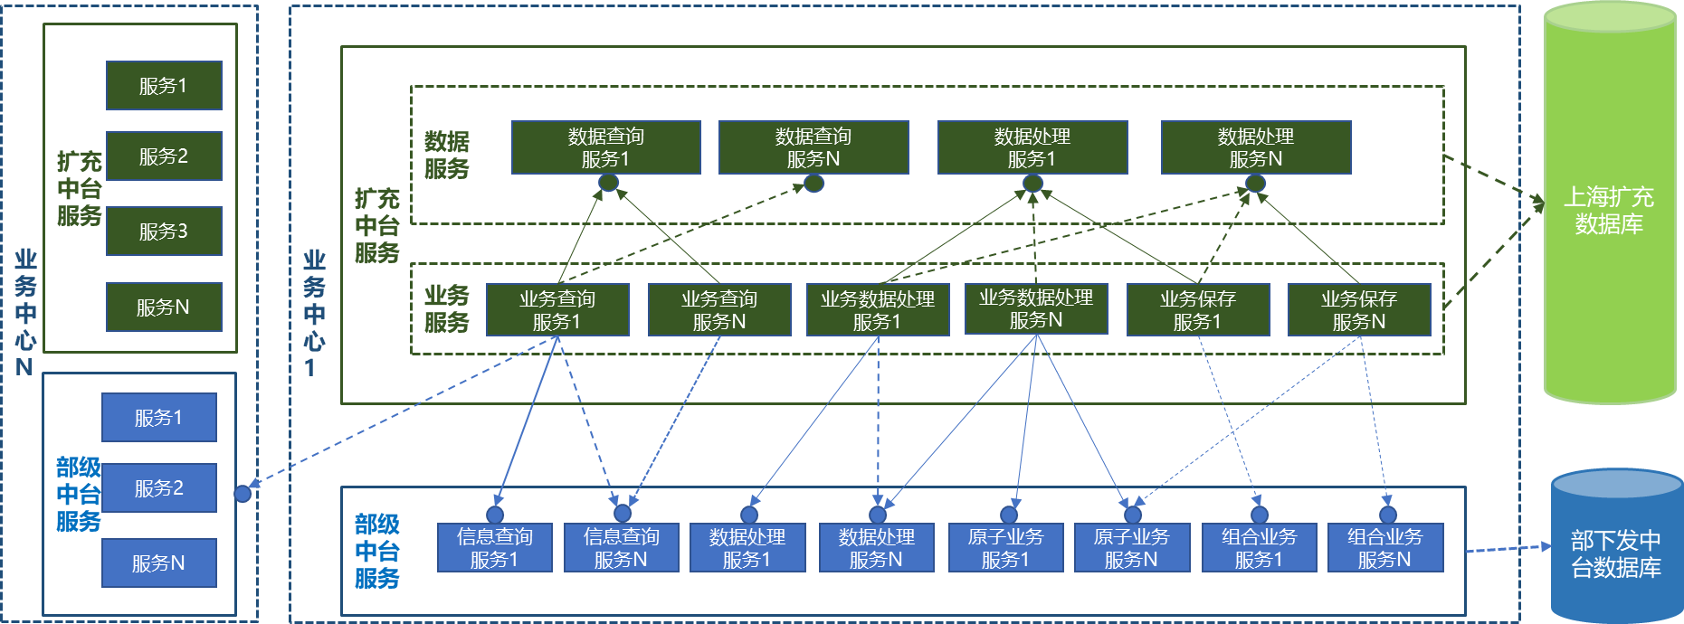
1、对接中台服务（数据服务）
提供数据查询服务及数据处理服务。数据查询服务实现对上海本地库表和部中台库表的数据查询功能，数据处理服务实现对上海本地库表和部中台库表的数据处理功能，包括新增、修改及删除。
2、对接中台服务（业务服务）
提供风控校验服务、业务查询服务、业务变更服务及业务保存服务。

外设设备现状
目前上海人社主要使用到的外场设备有：扫描枪、高拍仪（读卡器）、打印机、PAD和高分辨率显示器。
序号 | 外设设备 | 说明
1 | 扫描枪 | 通用接口设备
2 | 高拍仪（读卡器） | 高拍仪与读卡器一体机，支持读取身份证、第三代社保卡
3 | 打印机 | 彩色打印机
4 | PAD | 华为PAD，安卓系统，配手写笔
5 | 显示器 | 宽屏，分辨率达到1920*1080及以上

上海市人社省级电子认证支撑平台现状

数字认证体系情况
截至目前，上海市人力资源和社会保障局已上线多个数字证书认证和密码软硬件产品。这些数字证书认证和密码软硬件产品在应用系统运行过程中保证关键业务在交易过程中的机密性、信息完整性、不可否认性和事后的可追溯。具体现状如下：
运营级CA系统包括证书认证子系统（CA）、注册审核子系统（RA）、密钥管理子系统（KM）以及对外服务子系统（CRL），对上海地区社保卡证书和软证书的签发、更新、冻结或解冻、吊销生命周期管理，支持在线申请证书和离线批量制作证书，同时进行CRL、LDAP、OCSP证书本地验证。通过社保卡用户鉴证、数字签名与验证等功能，以满足新一代社保卡加载SM2算法数字证书，以及社保卡双界面应用和跨地区用卡的需求。
企业级CA系统为上海市人社局的工作人员签发ukey数字证书和托管证书，为移动端APP签发个人数字证书。
统一身份认证系统（自助经办平台）为自助经办平台提供登录功能，对提交的数据及需要验证数据的有效性使用统一身份认证系统进行签名验签。同时，为自助经办系统呈现公告发布功能。
统一身份认证系统（业务经办平台）为业务经办平台呈现登录功能，支持使用海泰Ukey和扫码登录，并能够对提交的数据及需要验证数据的有效性进行签名和验签。
服务端电子签章系统呈现PDF文档的服务端签章功能，支持RSA和SM2双算法。
客户端电子签章系统为工作人员或社保人员呈现客户端签章或托管证书签章功能。其中，社保人员签章支持RSA和SM2双算法。
密钥托管系统提供密钥托管证书功能，为业务经办系统呈现签名验证功能，调用电子签章系统接口实现密钥托管模式签章功能，支持RSA算法。
手写数字签名系统为柜面业务系统呈现手写签名功能和 H5“好差评”功能。
签名验签系统（财政非税版）为财政非税开票业务呈现签名和验签功能。
移动认证系统（签名验签系统）为移动端app呈现签名和验签功能。
电子证照平台按照上海政务“一网通办”对于电子证照的技术要求和规范体系，呈现证照的发证、用证、验证、销证等电子证照的全生命周期管理功能。
时间戳服务器呈现对外的API接口，提供精确、可信赖且不可抵赖的时间戳服务。
加密机为服务端签章系统、密钥托管系统等系统呈现密钥生命周期管理功能。

加密设备清单
设备材料名称 | 型号 | 性能参数 | 数量（台）
密钥托管服务器 | Unitrust SVS | 高配：  证书签名>700tps  证书验签>900tps | 2
密钥托管服务器 | Unitrust SVS | 低配：  证书签名>400tps  证书验签>500tps | 1
签名验签服务器（财政非税版） | Unitrust SVS (财政版高配) | 证书签名>700tps  证书验签>900tps | 1
密码机（统一身份认证系统、电子签章使用） |  |  | 2
密码机（三代社保卡发证系统，2台用于服务区RA使用，2台用于核心区CA、KM使用；  移动APP发证也使用这套密码机） | 高性能SJJ1540服务器密码机 | 生SM2密钥>5000  SM2签名>6000  SM2验证>5500  SM2加密>3000  SM2解密>5000  生2048位RSA算法密钥>20  生2048位RSA算法签名>1100  生2048位RSA算法验证>12000 | 4
密码机（密钥托管系统） | SYT1306密钥管理系统(SecKMS-320)高配 | KMIP创建密钥160Tps；KMIP获取密钥400Tps；  256位SM2密钥对生成3200Tps；  256位SM2签名2400Tps；  256位SM2验签1400Tps；  256位SM2加密2400Tps；  256位SM2解密1400Tps；  2048位RSA签名1000Tps；  2048位RSA验签20000Tps；  SM1加解密运算100Mbps；  SM4加解密运算100Mbps；  AES加解密运算600Mbps；HMAC_SM3 30000Tps；  HMAC_SHA256 40000Tps；HMAC_SHA512 40000Tps； | 2
时间戳服务器 | - | 时间戳签发大于100次/秒  时间戳验证大于50次/秒 | 2

安全建设现状
人社一体化大系统符合等保三级标准。

安全体系
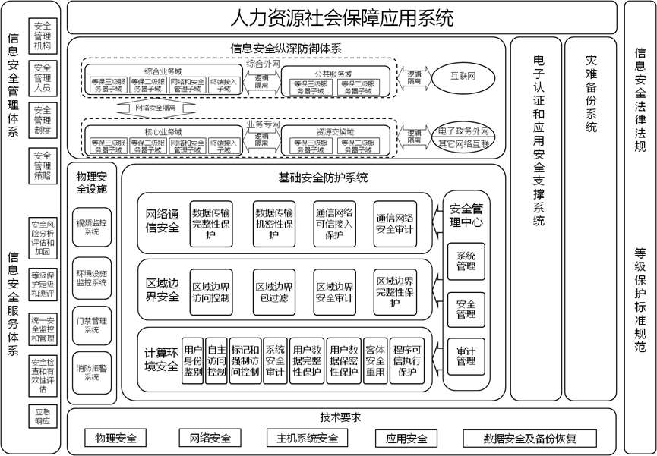
上海人社目前已经构建了“一、三、五”的安全体系。
一个中心
“一个中心”指的是安全管理中心，是对信息系统的安全策略及安全机制实施统一管理的平台。按照等保的《基本要求》，第三级（含）以上的信息系统安全保护环境需要设置安全管理中心。
三重保护
“三重保护”指的是按照分域保护的思想，将信息系统从结构上划分为不同的安全区域，各个安全区域内部的网络设备、服务器、终端、应用系统形成单独的计算环境，各个安全区域之间的访问关系形成区域边界，各个安全区域之间的连接链路和网络设备构成了通信网络，因此整体安全保障技术体系将从保护计算环境、保护区域边界、保护通信网络三个层面分别进行构建，最终形成三重纵深防御的安全体系，并且它们始终都在安全管理中心的统一管控下有序地运行。
五个层面
“五个层面”指的是构成信息系统的五个层面，即物理安全、网络安全、主机安全、应用安全和数据安全。

登录安全
上海人社自助经办网站目前支持法人单位两种登录认证方式，分别是使用法人一证通Ukey登录认证和使用电子营业执照小程序扫码登录认证。
上海人社业务经办系统目前支持人社局业务工作人员使用工作人员Ukey登录认证方式，进入业务经办处理各类业务。在业务处理的过程中，使用工作人员Ukey进行数字签名，确保各类操作的不可抵赖性。

网络安全
经过多年建设，上海人社已建立如下网络安全体系。
互联网安全防护
上海人社信息化系统对外业务始终面临着黑客入侵、病毒入侵、网络攻击等多种安全威胁，因此需要功能强大的防火墙、入侵防御系统及抗攻击系统组成网络边界立体化防御体系，防范扫描类攻击，阻止畸形包攻击，资源耗尽型攻击，特殊报文控制等各类新型攻击手段。整个边界防御体系提供四道安全防御措施，有力保证互联网公众服务应用的安全：
第一道安全防御：部署入侵防御系统通过设置检测与阻断策略对流经的每个报文进行深度检测(协议分析跟踪、特征匹配、流量统计分析、事件关联分析等)，识别事件的侵入、关联、冲击和方向,一旦发现隐藏于其中网络攻击，可以根据该攻击的威胁级别立即采取积极抵御措施（包括向管理中心告警、丢弃该报文、切断此次应用会话、切断此次TCP连接），同时向管理员通报攻击信息，从而提供对网络系统内部IT资源的安全保护。
第二道安全防御:部署防毒墙对网络边界处对恶意代码进行检测和清除，阻止病毒进入并在内部系统肆虐，影响正常业务访问。
第三道安全防御:部署防火墙逻辑隔离各个分区；提供从数据链路层、网络层到传输层的安全，包括扫描攻击、多种畸形报文攻击、端口过滤、抗IP分片攻击和防病毒等基础防御。同时提供NAT，IPSec等功能。提供安全接入平台，对接入用户提供认证和数据加密传输功能，防止数据篡改和数据窃听等风险。
第四道安全防御。随着Web应用发展带来的复杂度，对安全性要求也日趋增高，粗粒度的安全防护产品能抵御大多数由工具产生的攻击行为，但针对Web应用层攻击束手无策。通过使用专业的Web安全防护技术，保护Web应用通信流和所有相关的应用资源免受利用Web协议发动的攻击，包括SQL注入、跨站脚本、网页篡改和挂马等。同时提供防病毒功能，对各种病毒、蠕虫、木马进行检测和过滤。
最后，按照等级保护三级要求对相关日志进行记录：NAT日志、URL访问记录、以及攻击记录日志等。
政务网安全防护
政务外网接入部分主要用于面向全市人社网点、街道事务受理中心及各委办局提供网络接入服务。安全防护解决方案提供两道安全防御措施，有力保证政务外网的安全：
第一道安全防御。通过防火墙安全域划分提供基础安全隔离，把安全信任网络和非安全网络进行隔离；并提供从数据链路层、网络层到传输层的安全，包括扫描攻击、多种畸形报文攻击、端口过滤、抗IP分片攻击和防病毒等基础防御。同时提供NAT，IPSec等功能。提供安全接入平台，对接入用户提供认证和数据加密传输功能，防止数据篡改和数据窃听等风险。
第二道安全防御。入侵防御系统通过设置检测与阻断策略对流经的每个报文进行深度检测(协议分析跟踪、特征匹配、流量统计分析、事件关联分析等)，识别事件的侵入、关联、冲击和方向,一旦发现隐藏于其中网络攻击，可以根据该攻击的威胁级别立即采取积极抵御措施（包括向管理中心告警、丢弃该报文、切断此次应用会话、切断此次TCP连接），同时向管理员通报攻击信息，从而提供对网络系统内部IT资源的安全保护。
运维接入、开发测试、准生产区安全情况
用于各运维办公终端接入，通过防火墙与业务应用及业务数据区逻辑隔离。运维办公终端通过接入安全管理区堡垒机对各设备进行统一管控及操作行为审计。
开发测试、准生产区通过防火墙与生产业务应用及生产业务数据区逻辑隔离，终端通过虚拟桌面方式接入。

与部系统间的安全保障
本市系统与部端系统存在业务接口，通过金保专线访问部系统资源，因此系统间的网络安全需提供专门的保障措施，概括起来为如下几点：
1、线路安全措施——在两系统网络之间通过铺设专线，实现专网专用。如使用三层网络(例如IP城域网)，则在ISP分配的IP地址的基础上，配置IP隧道访问，提高网络信息传送安全性以及网络配置和路由的灵活性；
2、网络层访问控制——在其他系统与本系统之间互联的接口处的硬件防火墙配置有访问控制策略，指定对应本系统访问特定服务器IP以及TCP或UDP端口。
3、主机层访问控制——本系统内与其他系统之间互联的路由器内，配置访问控制列表，指定仅允许来自相关单位的访问客户IP访问与本系统及其他系统的特定服务器IP以及TCP或UDP端口。

云平台安全
上海人社云平台作为上海政务云人社分云，安全建设按照国家信息安全等级保护三级标准和《云计算服务安全能力要求》，在网络层面、主机层面建设如下：
云网络层：云访问防火墙（VPC）
云主机层：云病毒查杀、访问控制与主机防护、虚拟机安全隔离、用户数据隔离、数据访问控制、剩余信息销毁等。

建设内容
本项目应用XC适配改造工作包含所有业务事项的前后端适配改造。应用系统适配包括前端页面、中间件、数据库XC替代后的代码测试和国产化适配修改。其中四大核心业务应用及对外服务接口适配改造内容包括：社会保险、劳动就业、劳动关系、人事人才。此外，对基础平台做适配改造，包含：中台整合适配、上海市人社省级电子认证支撑平台适配等。
本项目采用政务云部署，配套相关硬件资源和服务资源；针对人社行业应用的特点，推进国产分布式数据库落地；结合数据管理功能和安全机制，符合密码应用改造要求；进行中间件产品以及开源软件替换；同步进行人社经办系统外设、数字认证、电子材料、浏览器等适配。

软件开发清单
软件开发包含系统XC适配和密码应用测评相关应用改造。

系统XC适配
序号 | 名称 | 描述 | 需求年度
1 | 社会保险 | 参保、养老、工伤待遇、城乡居民参保、机关事业年金、财务管理、城乡居民养老、全民参保、业务稽核考核、审计稽核、企业年金备案、征地保障、社会化服务、征收管理、社保公共、市级平台、补充保险、用户管理、档案管理、公共基本信息、基金和资金监管、征收管理、风控、基金监控、其他工时审批、集体合同审批、劳务派遣审批、信访管理、职业技能鉴定专网、鉴定站所管理、职业开发管理、社会保障卡管理系统、浏览器兼容性改造、事项管理平台、客户端外设适配、开源软件适配、数字大屏、指标管理 | 2025
2 | 劳动就业 | 劳动力资源、职业介绍、创业指导、失业保险、职业培训、公共实训、职业能力鉴定 | 2025
3 | 劳动关系 | 劳动保障监察、劳动仲裁、和谐劳动关系 | 2025
4 | 人事人才 | 职称服务系统、人力资源服务机构管理、博士后管理、事业单位管理 | 2025
5 | 税务共享平台 | 税务接口、外部接口、服务管理、注册中心、安全中心、监控中心、调度管理、异常处理、接口部署管理、存量数据处理 | 2025
6 | 一网通办相关服务对接XC适配 | 随申办app服务对接适配改造，高频事项服务对接适配改造，"免申即享"服务对接适配改造，"一件事"服务对接适配改造，社区事务受理服务对接适配改造 | 2025
7 | 中台整合 | 技术中台、政务中台、开放服务平台、业务中台、数据中台、智能文本机器人 | 2026
8 | 部省两级职业伤害 | 基础信息数据交互接口服务、订单归集管理数据交互接口服务、缴费管理数据交互接口服务、职业伤害确认数据交互接口服务、日常管理数据交互接口服务、数据同步服务、平台企业信息管理、平台企业信息推送管理、人员参保信息管理、人员参保信息推送管理、平台服务机构信息管理、平台机构信息推送管理、平台订单信息管理、缴费标准管理、实收记账、缴费信息推送管理、职业伤害确认、职业伤害确认结论修改、电子档案、综合查询、补打印、业务统计及监控对接、职业伤害再次致残程度鉴定 | 2026
9 | 上海市人社省级电子认证支撑平台 | 数字证书认证系统（运营级CA）、数字证书认证系统（企业级CA)、电子签章系统、统一身份认证系统（自助经办）、签名验签系统（移动认证系统）、手写签名系、统密钥托管系统、电子证照系统、密钥管理系统 | 2026

密码应用测评相关应用改造
序号 | 名称 | 描述 | 需求年度
1 | 密码应用测评相关应用改造 | 服务器虚拟机设备日志/访问控制信息完整性模块 | 2025
2 | 密码应用测评相关应用改造 | 用户访问控制信息签名验签模块 | 2025
3 | 密码应用测评相关应用改造 | 应用系统重要数据签名验签模块 | 2025

数据服务清单
序号 | 科目名称 | 服务内容 | 需求年度
1 | 数据加工 | 文件数据加工服务包括：  1.历史文件获取：遍历档案业务数据，获取原有对象存储服务器中的文件访问地址  2.配置管理：实现对转储服务进行配置管理，对整个转储服务的范围、并发度进行灵活配置管理  3.文件数据转储：调研相关服务，完成文件的转储工作，支持批量转储  4.文件比对：对转储前后的文件进行md5比对，确保文件转储前后一致  5.转储过程管理：对转储进度进行管理，转储发生故障时记录日志，发出报警 | 2025
2 | 数据加工 | 业务数据的加工服务包括：  转储评估；  XC库规划设计；  转储脚步开发、评审、测试；  多轮模拟转储和正式转储工作 | 2025
3 | 数据加工 | 加工的性能验证服务包括：  1.源库画像：根据源库生产时间段运行情况，开发相应功能提取并抽象出业务负载模型，包含OLTP、OLAP、批量写入等业务场景，用以性能校验。  2.查询性能校验：针对源库画像中提取出的TP/AP业务场景，构建测试脚本在迁移后测试有关性能并与源库性能指标进行比对分析，针对可能存在的性能下降场景给出警告  3.写入性能校验：针对源库画像中提取出的批量写入场景，如十亿级表上传，构建测试脚本在迁移后测试有关性能并与源库性能指标进行比对分析，校验是否存在性能瓶颈  4.存储过程、函数性能校验：针对迁移前后的存储过程、函数等复杂对象，构建测试脚本测试性能瓶颈 | 2025
4 | 数据加工 | 加工的数据验证服务包括：  1.记录数验证：比较数据表的记录数是否一致  2.关键指标总量验证：对比具有相同业务含义的关键指标总量是否一致  3.度量值校验：检查度量值在不同条件下的加和逻辑正确  4.数值类型校验：检查数值类型是否正确，是否越界，是否损失精度等  5.时间数据校验：检查时间数据的格式、时区等是否正确，进行时间戳相关计算时确保准确无误  6.左联前后数量校验：在联表操作中，检查联表前后的数据量关系符合预期  7.重复值和NULL检测：检测数据中的重复值和NULL值，确保数据的唯一性和完整性 | 2025
5 | 数据加工 | 加工过程的实时检测服务包括：转储进度检测，转储发生故障时记录日志，发出报警等 | 2025

集成要求
供应商需依据系统现状，结合政务云可提供的资源能力，制定上海人社信息系统XC改造方案并实施。方案应当以先进性、安全性、高可用性和可扩展性为原则，设计及实施过程要充分考虑到XC替换后的系统兼容性及扩展性要求，全面保障业务的连续性及可持续发展。具体要求如下：

整体设计
完成现有资产的评估，分析现有业务系统，制定合理的迁移策略，具体如下：
现有机房资产评估与盘点：对现有天山路、国定路基础设施约300多台物理设备(包括服务器、存储、网络设备等)进行全面清查，建立详细的资产清单，并从业务重要性、系统性能、安全等级等维度进行分析，确定上云优先级和范围。
业务系统依赖性分析评估：梳理所有业务系统之间的调用关系、数据流向、接口依赖（约50+个）等，建立系统依赖关系图谱，确保迁移过程中业务系统持续稳定运行。
云迁移方案设计与评估：设计详细的迁移技术方案（约100+台云物理服务器），包括迁移工具选型、数据传输方式、网络架构、安全防护、灾备方案等，并进行可行性论证和风险评估。
制定迁移策略和方案：结合业务重要性和系统依赖关系，制定迁移计划，设计具体的实施步骤、时间节点、人员分工、应急预案等，确保迁移过程可控。

基础设施规划实施
结合政务网资源与人社现有资源，完成基础设施的规划与实施。
网络规划与部署(专线、VPN等)：设计并实施云上云下安全互通方案，包括专线接入、VPN配置、网络分区规划（如生产环境、运维、开发环境等）、路由策略制定（银行、部里、外部委办等）等，确保数据传输的安全性和稳定性。
数据库方案设计与实施：重新设计数据库架构，包含分布式、集中式数据库规划，确保数据准确性和完整性，并保证业务连续性。
存储解决方案规划与实施：基于业务数据量和性能需求，规划云存储架构，包括存储类型选择、容量规划、性能配置、备份策略等。
灾备方案设计与实施：设计并实施灾难恢复解决方案，包括数据备份、系统容灾、应急响应流程等，确保业务连续性。
混合云架构设计与实施：设计灵活且安全的混合云架构（人社云与政务云），实现资源统一管理，合理配置云平台各类组件，包括负载均衡、虚拟机、对象存储等，优化系统性能。满足业务弹性伸缩需求。

安全防护
本项目部署在政务云机房，相关安全保障资源和安全服务需与主体工程同时设计、同时施工、同时投入使用，从安全层面上整体需符合安全等级保护（以下简称等保）三级标准、国家商用密码应用安全评估（以下简称密评）等信息系统建设相关要求。供应商需给出详尽、完善的安全设计方案。
具体要求包括：
1、网络和通信安全：根据等保三级与密评中的相关要求，做好网络结构、网络访问控制、边界完整性检查、入侵防范、安全审计、恶意代码防范、网络通信等安全防护。对业务系统网络通信实体，采用密码技术进行身份鉴别，并对传输数据进行机密性和完整性保护。此外，需要结合云计算环境的特点，加强对结构安全、边界安全、虚拟网络安全防护要求。
2、设备和计算安全：包括网络设备、安全设备、物理服务器、虚拟机、存储、终端计算机以及其安装的操作系统、数据库与中间件等基础支撑软件。根据等保三级要求与密评中的相关要求，从身份鉴别、访问控制、安全审计、入侵防范、恶意代码防范、网络环境中的应用程序以及访问记录等重要数据的完整性保护、资源控制和保障等方面做好安全防护。
3、应用和数据安全：包括网站发布系统和业务系统软件、云平台管理系统和运维、运营系统软件等，以及存储、处理和管理的各类业务数据、系统数据和鉴别数据。根据等保三级要求与密评中的相关要求执行，在用户和管理员访问业务系统、对外部提供业务接口时采用密码技术进行身份鉴别，对重要业务数据传输与存储的机密性和完整性进行数据保护。加强Web应用防护、内容安全、网页防篡改、数据防泄漏等安全防护措施，同时加强应用在开发、测试、部署、运行过程当中的安全管理，对弱密码使用、代码安全、开源软件安全漏洞等进行安全管控。
4、数据安全责任：对于数据和业务存储处需加强安全管理，确保数据和业务的机密性、完整性、可用性。
本项目完成开发后，需要通过等保测评、第三方软件测评和安全测评，并及时完成整改。

整体迁移
完成核心数据库、分布式对象存储全量数据迁移，完成应用系统迁移，具体如下：
数据迁移方案设计与执行：设计高效可靠的约50TB级别结构化数据迁移方案，选择合适的迁移工具和方法，确保数据完整性和一致性，最小化业务影响。设计高效可靠的约130TB级别非结构化数据迁移方案，选择合适的迁移工具和方法，确保数据完整性和一致性，最小化业务影响。
应用系统迁移：完成约1000台应用服务器，涉及业务系统（金保二期、全国统筹、CA、中台等）迁移，包括应用部署、配置调整、功能验证等。

整体测试
供应商需提供业务应用分析诊断能力，配合各业务部门解决应用系统迁移 过程中遇到的问题，进行故障分析诊断并提出解决方案；配合各业务部门开展应用系统迁移后的测试工作，通过部署监控系统，利用压测工具、渗透工具对迁移后的系统进行测试，通过性能监控、调优实现迁移后的性能满足需求，具体如下：
性能压力测试：通过Jmeter等压测工具模拟大规模并发访问，验证系统在信创环境下的性能表现和承载能力，识别潜在瓶颈。
性能调优：通过部署系统监控和性能分析，识别性能瓶颈，优化系统配置和资源利用率。
安全渗透测试：运用多种渗透测试工具和方法，全面评估系统安全性，发现潜在安全漏洞并提供修复建议。
负载均衡等高可用测试：验证负载均衡配置的有效性，确保系统具备良好的可用性和稳定性。
容灾切换测试：模拟故障场景，验证灾备方案的可行性和有效性，确保在发生故障时能快速恢复业务。

其它要求
1、供应商应提供上海养老统筹系统的集成实施方案，包含本次采购所涉及产品安装、调试、集成及验收。
2、供应商需根据建设单位要求，协助建设单位制定云平台运营管理制度，并 提供质保期内专人驻场，负责上海人社云平台后续的运营管理工作。
3、供应商需配合建设单位制定“应用上云”的规范，提供前期调研、配合设计及实施服务，指导各部门业务系统的云化部署。迁移过程中提供相应的数据备份保障能力，并实现部分应用按需重新安装服务。
4、供应商需提供系统容灾切换方案，包含但不限于数据级容灾切换方案、应用级容灾切换方案，确保上海养老统筹系统稳定运行。

电子政务云资源需求
根据项目前期资源现状，本次建设根据估算拟向电子政务云申请如下资源。

IaaS资源清单
序号 | 资源  类型 | 资源名称 | 资源数量
1 | 物理机 | 数据库服务器 | 4352核、34816G内存、1425000G存储
2 | 虚拟机 | 中间件、分布式缓存等系统运行所需的服务器 | 12096核、30448内存、382100存储
3 | 网络资源 | 安全网闸 | 按需
4 | 网络资源 | SLB | 按需
5 | 存储资源 | 分布式对象存储 | 200TB可用空间
6 | 存储资源 | NAS空间 | 250TB可用空间
7 | 网络安全 | 入侵检测（IPS） | 4套
8 | 网络安全 | 应用防火墙（WAF） | 4套
9 | 网络安全 | 数据库审计 | 2套

PaaS及工具箱资源清单
序号 | 产品名称 | 产品描述 | 数量
1 | 操作系统 | 服务器操作系统 | 1218套
2 | 数据库 | 集中式数据库 | 35套
3 | 数据库 | 分布式数据库 | 31套
4 | 中间件 | 应用服务器中间件 | 700套
8 | 工具软件 | 服务器防病毒软件 | 1218套
11 | 工具软件 | 流式软件 | 150套
12 | 工具软件 | 版式软件 | 150套
13 | 工具软件 | 网页防篡改 | 4套
14 | 密码服务 | 签名验签服务 | 4套
15 | 密码服务 | 安全认证网关服务 | 4套
16 | 密码服务 | 数字证书服务 | 4张
17 | 密码服务 | 可信密码服务 | 4套
18 | 短信 | 短信服务 | 1200000条

其他工作要求

售后服务要求
本项目涉及的运行维护工作范围为：上海人社信息系统XC改造项目子系统建设项目相关系统的安装测试并维护系统的正常运行。
本项目从系统验收通过之日起1年内提供7*24小时免费技术支持和售后服务，1年后进入有偿维护期。
在质量保证期内，供应商将按照售后服务的承诺提供保修和运行维护服务，如果厂商对信息系统中软、硬件设备等产品中的部分保修期超过上述期限的，则按照厂商的规定进行免费保修。
在质量保证期内，供应商负责信息系统的运行维护工作，确保信息系统安全、稳定、可靠地运行。

应急响应要求
供应商对系统故障应能够实时响应，若系统发生故障，接到通知后30分钟之内响应，专业工程师2小时内到达现场。特殊故障与客户沟通协商后，按照协商的方式制定解决方案并进行处理。
具体故障级别及对应的应急响应要求如下：
一级故障：在1小时内确诊，总故障解决时间不超过4小时。
二级故障：在2小时内确诊，并在4小时内由专家到达现场确诊并解决，总故障解决时间不超过8小时；
三、四级故障：在4小时内确诊故障，总故障解决时间不超过16小时。

培训要求
对系统使用单位提供业务操作培训，应提供详细培训方案。
(1)提供2次与项目相关的必要培训。
(2)供应商需要开展分层次的人员培训工作，每次培训后应对参加培训人员进行测试，评估培训成果。培训应具有培训教材、培训环境和高水平的培训讲师。
(3)供应商应提供一般用户的基础操作培训和部门信息管理员的日常应用维护的培训，确保用户对象能够掌握对应的操作技能。

验收要求
本项目按下述方式开展验收。
（1）验收分初验和终验。
（2）初验前，供应商须完成软件开发、软硬件安装和信息系统的调试等，并对本项目进行功能和运行检测，确保所有信息系统功能模块能够正常运行且已达到本项目约定的各类标准要求。供应商应以书面形式向招标方递交初验通知书。招标方应当在接到通知后的5个工作日内确定初验的具体日期，由双方按照本项目的约定完成本项目的初验。招标方有权委托第三方检测机构进行验收，对此供应商应当配合。
（3）初验时，供应商须提供软件文档包括《用户需求说明书》、《系统概要设计说明书》、《系统详细设计说明书》、《三方功能需求确认单》、《测试报告》、《用户使用手册》、《系统部署文档》等）及可安装的程序运行文件。所交付的文档与文件应当是可供自然人阅读的书面和电子文档。软件文档及可安装的程序运行文件验收通过后，视为初验通过。如有缺陷，招标方应向供应商出具书面报告，陈述需要改进的缺陷。供应商应立即严格依照招标方的书面报告中的要求改进缺陷，并再次进行初验。
（4）自初验通过之日起，招标方享有供应商免费提供的30天的信息系统试运行现场驻场服务期。该期间内，供应商应当按照招标方的要求提供现场技术支持服务，解决信息系统试运行期间可能出现的各类问题，或进一步提高与完善信息系统运行水平。
（5）初验通过且信息系统试运行期已经达到本项目约定的时间，经供应商确认信息系统具备正常运行条件，且信息系统通过运行测试，供应商应以书面形式通知招标方信息系统已准备就绪等待终验。招标方在收到终验通知后的10个工作日内发起组织专家验收会。
（6）如果属于供应商原因致使本项目未能通过终验，供应商应当排除缺陷，直至本项目完全符合验收标准，由上述情形而产生的相关费用应由供应商自行承担。
（7）如果由于招标方原因导致本项目在终验通过前出现故障或问题，供应商应及时配合排除该方面的故障或问题。
（8）如本项目连续2次验收未通过（含初验未通过或终验未通过），招标方有权解除项目，并有权依照本项目约定的违约条款追究供应商的违约责任。

进度要求
总建设周期为12个月，投标人应根据建设内容，分阶段制定合理的时间进度，并且应根据招标方要求进行调整和细化。

项目团队及驻场人员要求
1）投标人须具有稳定的在职技术保障力量，能够提供及时的技术支援或服务，应针对本项目提供不少于82人的项目服务团队（包括项目经理、技术管理人员、设计、开发、测试、质量管理等），需提供详细人员名单及最近3个月任意一个月的社保缴费证明。
角色 | 主要职责 | 人员数量 | 人员要求 | 驻场要求
项目经理 | 负责项目团队管理，与采购人沟通协调，对项目进度和质量进行整体把控 | 1人 | 本科及以上学历；具备15年及以上从业经验，具备调动供应商公司内部完成项目实施所需的各项资源的能力；具备信息系统项目管理师证书； | 驻场
技术管理人员 | 负责对项目的研发与实施进行指导与监督 | 5人 | 本科及以上学历；具备10年及以上从业经验；至少1人具备系统集成项目管理工程师证书 | 不少于2人驻场
集成服务人员 | 负责对接用户及业务部门的集成需求，对集成技术方案、进度和质量进行把控 | 8人 | 本科及以上学历；具备2年及以上从业经验；至少1人具备注册信息安全工程师证书 | 不少于3人驻场
需求设计人员 | 负责项目软件需求调研和详细设计工作 | 15人 | 本科及以上学历；具备5年及以上从业经验； | 不少于4人驻场
软件开发人员 | 负责项目软件的开发、实施落地工作 | 40人 | 专科及以上学历；具备2年及以上从业经验； | 不少于20人驻场
测试人员 | 负责项目软件测试工作 | 12人 | 专科及以上学历；具备1年及以上从业经验； | 不少于5人驻场
质量管理人员 | 负责项目质量管理 | 1人 | 专科及以上学历，具备5年及以上从业经验； | 不驻场
2）投标人应针对本项目要求提供不少于10人的质保期间支撑团队；投标人的相关服务人员需具备相应的服务能力，需提供相关证明（最近3个月依法缴纳社保费的证明）。
角色 | 主要职责 | 人员数量 | 人员要求 | 驻场要求
质保期间项目负责人 | 负责质保期间运维团队的管理，与采购人沟通协调工作 | 1人 | 本科及以上学历；具备10年及以上从业经验 | 驻场
集成运维人员 | 负责质保期间集成相关维护工作 | 1人 | 本科及以上学历；具备2年及以上从业经验； | 驻场
软件运维人员 | 负责质保期间系统的运行维护工作 | 8人 | 专科及以上学历；具备2年及以上从业经验； | 不少于6人驻场

等级保护要求
本项目等级保护要求：符合三级等保要求。

商业密码应用需求

根据安全风险分析，并对照《密码应用基本要求》中三级指标要求，梳理出系统密码应用需求清单，如下表所示。
安全  层面 | 指标要求 | 系统密码应用需求 | 不适用说明
物理和环境安全 | 身份鉴别 | 采用合规的密码设备保障进出人员的身份鉴别、电子门禁记录数据及视频记录数据的完整性。 | 无
物理和环境安全 | 电子门禁记录数据完整性 | 采用合规的密码设备保障进出人员的身份鉴别、电子门禁记录数据及视频记录数据的完整性。 | 无
物理和环境安全 | 视频监控记录数据完整性 | 采用合规的密码设备保障进出人员的身份鉴别、电子门禁记录数据及视频记录数据的完整性。 | 无
物理和环境安全 | 密码服务 | 采用的数字证书由具备资质的电子认证服务机构签发。 | 无
物理和环境安全 | 密码产品 | 采用的密码产品应达到GB/T 37092二级及以上安全要求。 | 无
网络和通信安全 | 身份鉴别 | 确保终端和服务端通信实体身份的真实性，防止与假冒实体进行通信。 | 无
网络和通信安全 | 身份鉴别 | 采用合规的密码设备保障运维通道的安全。 | 无
网络和通信安全 | 通信数据完整性 | 保护终端和服务端通信过程中业务数据的完整性，防止数据被非授权篡改。 | 无
网络和通信安全 | 通信数据完整性 | 管理端进行远程运维管理时的运维通信数据完整性由密码设备提供安全保障。 | 无
网络和通信安全 | 通信过程中重要数据的机密性 | 保护终端和服务端通信过程中业务数据的机密性，防止敏感数据泄露。 | 无
网络和通信安全 | 通信过程中重要数据的机密性 | 管理端进行远程运维管理时的运维通信数据机密性由密码设备提供安全保障。 | 无
网络和通信安全 | 网络边界访问控制信息的完整性 | 系统网络拓扑中不同区域网络边界访问控制信息的完整性保护由密码设备进行完整性保护。 | 无
网络和通信安全 | 安全接入认证 | 不适用。 | 无外部设备接入本系统的需求。
网络和通信安全 | 密码服务 | 采用的数字证书由具备资质的电子认证服务机构签发。 | 无
网络和通信安全 | 密码产品 | 采用的密码产品应达到GB/T 37092二级及以上安全要求。 | 无
设备和计算安全 | 身份鉴别 | 对服务器虚拟机等设备的远程运维管理员身份真实性进行识别和确认，防止假冒人员登录。 | 无
设备和计算安全 | 远程管理通道安全 | 对服务器虚拟机等设备的远程运维管理通道进行保护，防止鉴别信息泄漏。 | 无
设备和计算安全 | 系统资源访问控制信息完整性 | 保护服务器虚拟机、数据库等设备访问控制信息的完整性，防止被非授权篡改。 | 无
设备和计算安全 | 重要信息资源安全标记完整性 | 不适用。 | 设备没有安全标记。
设备和计算安全 | 日志记录完整性 | 保护服务器虚拟机、数据库等设备中日志记录的完整性，防止被非授权篡改。 | 无
设备和计算安全 | 重要可执行程序完整性、来源真实性 | 保护应用服务器虚拟机等设备中重要可执行程序的完整性和来源真实性，防止被非授权篡改。 | 无
设备和计算安全 | 密码服务 | 采用的数字证书由具备资质的电子认证服务机构签发。 | 无
设备和计算安全 | 密码产品 | 采用的密码产品应达到GB/T37092二级及以上安全要求。 | 无
应用和数据安全 | 身份鉴别 | 确认应用登录用户的身份真实性，防止假冒人员登录。 | 无
应用和数据安全 | 访问控制信息完整性 | 对应用系统的访问权限控制列表进行完整性保护，防止被非授权篡改。 | 无
应用和数据安全 | 重要信息资源安全标记完整性 | 不适用。 | 应用没有安全标记。
应用和数据安全 | 数据传输机密性 | 保护终端与服务端之间传输和存储的重要数据的机密性和完整性，防止数据泄露给非授权的个人、进程等。保护系统业务日志数据的完整性，防止该数据被非授权篡改。 | 无
应用和数据安全 | 数据存储机密性 |  | 无
应用和数据安全 | 数据传输完整性 |  | 无
应用和数据安全 | 数据存储完整性 |  | 无
应用和数据安全 | 不可否认性 | 对企业签章文件、合同文件等采用电子签章系统保护签署文件的不可否认性 | 无
应用和数据安全 | 密码服务 | 采用的数字证书由具备资质的电子认证服务机构签发。 | 无
应用和数据安全 | 密码产品 | 采用的密码产品应达到GB/T 37092二级及以上安全要求。 | 无

技术文件要求
投标人提供的书面技术资料应能确保系统正常运行所需的管理、运营及维护有关的全套文件。技术文件应该全面、完整、详细。投标人提供的技术文件至少应包括：
－ 系统说明文件；
－ 技术手册(安装、测试、操作、维护、故障排除等)；
－ 项目文档，应该包括：
(1)软件需求说明书
(2) 系统总体设计说明书
(3) 应用软件功能清单
提供全套技术文件纸介质3套、电子文件1套。

供应商管理要求
1、在项目实施期间，中标人应严格执行国家、地方、行业有关本项目业务管理和安全作业的法律、法规和制度并按规定承担相应的费用。中标人因违反规定等原因造成的一切损失和责任由中标人自行承担。
2、中标人在投标书中承诺并经招标人认定的项目负责人及专业技术人员必须是本单位职工（在本单位缴纳社会保障金）和该项目实施现场的实际操作者，应具有类似本项目的实施经验，并应在软件应用调研、安装、试运行等期间常驻项目现场。未经采购人同意，中标人不得调换或撤离上述人员。如采购人认为有必要，可要求中标人对上述人员中的部分人员作出更好的调整。
3、中标人在项目实施期间，应按项目实际进度与环节落实所对应项目整体及各环节管理工作，按照规范做好项目实施期间相关管理与实施记录。
4、参与本项目的工作人员应严格遵循采购人的安全制度，保障采购人资料和设备的安全。中标方如需进入采购人机房工作，只能在采购人规定的工作区域内对项目涉及的设备进行操作，严禁触动与项目无关的任何设备（包括任何操作行为），如需跨区操作必须得到采购人项目联系人确认。
5、中标人在项目实施期间必须遵守采购人的规章制度并提供实施人员名单。
6、各投标人在投标文件中要结合本项目的特点和采购人上述的具体要求制定相应的管理措施，并在报价中列支相应的费用清单，投标人报价中未列支上述费用清单的，上述费用视为已包含在投标人的投标总报价中。
7、本项目软件开发及调试将纳入采购人的管理范围，中标人在此过程中须服从上述单位的管理协调。

知识产权及保密要求
1、中标人数据、文件、资料知识产权
中标人保证其所提供的服务和交付的成果以及在履行本项目义务中使用到的所有数据、文件、信息不会引起任何第三方在专利权、著作权、商标权等知识产权方面向采购人或采购人的关联方及合作方（包括但不限于采购人的主管单位和采购人的合作单位等）发出侵权指控或提出索赔。若有，中标人应负责与第三方解决纠纷，若因此导致采购人损失的，采购人有权要求中标人赔偿采购人因此遭受的全部损失，包括但不限于直接损失、间接损失、诉讼费／仲裁费、律师费、公证费、鉴定费等。
中标人因履行本项目而产生的所有成果的知识产权等权利均归采购人所有，中标人应配合采购人进行相关权利登记或申请。未经采购人书面同意，中标人不得以任何形式使用或许可他人使用本项目成果的相关内容，不得擅自对外公开发表或向任何第三方透露。
在不影响上述条款规定的由采购人取得所有成果的知识产权的前提下，双方因履行本项目而被授权接触或使用对方之知识产权（包括但不限于商标、专利、著作权等），和/或任何其他相关资料、数据等涉及的任何权利，均不视为向另一方转让上述权利或在本项目范围外授权许可另一方使用上述权利，上述权利仍应属于提供方，并仅可使用于本项目，被授权接触或使用方未经提供方书面同意，不得擅自挪作他用。
2、项目保密要求
中标人因履行本项目而知悉的所有数据、信息和资料（包括但不限于账号信息、图表、文字、计算过程、任何形式的文件、访谈记录、现场实测数据、采购人相关工作程序等）以及因履行本项目而形成的数据、信息和任何形式的工作成果，均是采购人要求保密的信息。未经采购人书面同意，中标人不得对外泄露采购人要求保密的信息，不得用于其他用途，否则中标人需承担由此引起的法律责任和经济责任，包括但不限于直接损失、间接损失、律师费、诉讼费/仲裁费、调查费、公证费等。
中标人应采取必要的有效措施保证其参与本项目的人员（包括中标人聘用的人员、借调的人员、实习的人员）无论是在职或离职后，以及中标人的合作方无论是合作中或合作终止后，都能够履行本项目约定的保密义务。若中标人人员或中标人合作方违反保密规定，中标人应承担连带责任。
中标人（含中标人参与本项目的人员以及其合作方）未经采购方书面许可，不得以任何形式自行使用或以任何方式向第三方披露、转让、授权、出售与本项目有关的技术成果、计算机软件、源代码、策划文档、技术诀窍、秘密信息、技术资料和其他文件。
以上内容的保密期限自中标人知悉保密信息起始至保密信息被合法公开之日止。
3、临时账号等使用要求
中标人对采购人提拱的临时使用账号要保密，不得公开，对组件开发的账号密码需进行加密，避免信息安全的泄露。未经采购人的同意不得利用采购人的网络及平台进行短信、彩信、微信发送,造成的一切后果由中标人负责。

